AOC GM300 Gaming-Maus
BENUTZERHANDBUCH
Ver.: 1.00

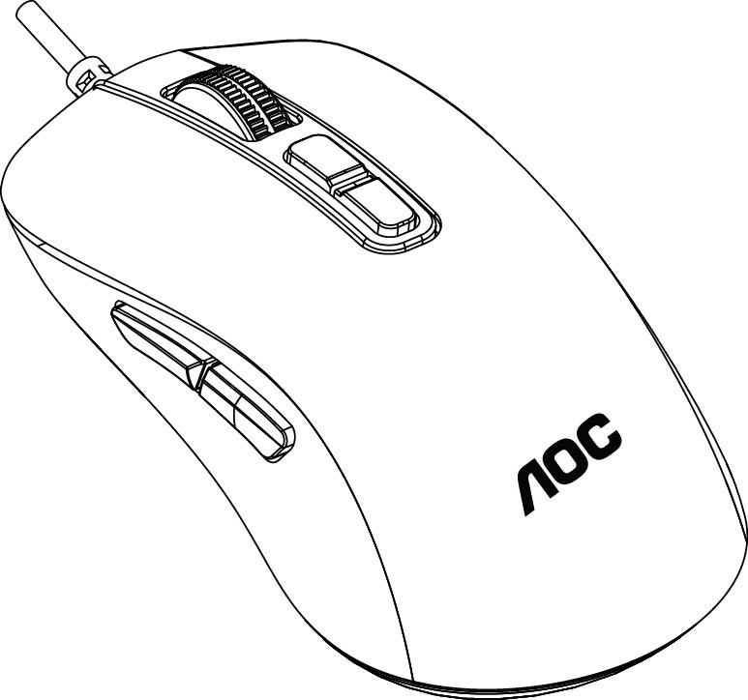

Katalog
1.Paketinhalt und Systemanforderungen 1
2 Technische Daten 1
3 Gerätelayout 2
4 Windows- Installation 3
5 Öffnungsmethoden 5
6. Softwareaktualisierung 6
7 Startseite 6
8 Geräteeinstellungen 8
8.1 Mauseinstellungen 12
8.1.1 Customize (Anpassen) 12
8.1.2 Sensitivity (Empfindlichkeit) 16
8.1.3 Light FX (Lichteffekte) 17
8.1.4 Light FX Sync (Lichteffekte-Sync) 18
8.2 Macro (Makro) 21
8.3 Discover (Erkennen) 24
8.3.1 Profil herunterladen 27
8.3.2 Profil konfigurieren 28
8.3.3 Upload 30
8.3.4 Search (Suche) 31
8.3.5 Login (Anmelden) 31
8.3.6 My Account (Mein Konto) 36
8.4 Setting (Einstellungen) 40
8.5 Ablage 40
9 Sicherheit Und Wartung 41

1.Paketinhalt und Systemanforderungen
Paketinhalt
- AOC GM300 wired Gaming-Maus
- Setup-Kurzanleitung
- Garantiekarte

Produkt-Systemanforderungen
- Windows ® 7 oder höher/Mac OS
- Verfügbarer USB-Anschluss

AOC G-Menu Systemanforderungen
- Windows® 7 oder höher
- 500 MB freier Festplattenspeicher
- Internetverbindung

TECHNISCHE DATEN
- 2 Jahre eingeschränkte Garantie
- Kostenloser technischer Online-Support unter www.aoc.com

2 Technische Daten
Technische Daten
- Moderner optischer Sensor mit echten 6,200 DPI
- Umschaltbare DPI - 1200/1600/2000/2400/3200/6200 (standardmäßig 1200 DPI)
- Bis zu 200 Zoll pro Sekunde (IPS) und 30g Beschleunigung
- 7 programmierbare Tasten
- Kailh mechanical switch with up to 30 million clicks lifespan
- Bis zu 1000 Hz/1 ms Melderate
- 2 Onboard-Speicherprofile
- Anpassbare RGB-Lichteffekt-Synchronisierung mit anderen AOC Gaming-Geräten
- 1.8 M geflochtenes Kabel

Approximate Size & Weight
- Länge: 121 mm/ 4.76 in
- Breite: 64 mm/ 2.52 in
- Höhe: 40mm/ 1.57 in
- Gewicht: 94g/0.205 lbs
- Kabellänge: 1.8 m/ 5.9 ft

Betriebsumgebung
- Betriebstemperatur: 0 °C (32 °F) bis 40 °C (104 °F)
- Betriebsfeuchtigkeit: 10 %–85 %

3 Gerätelayout
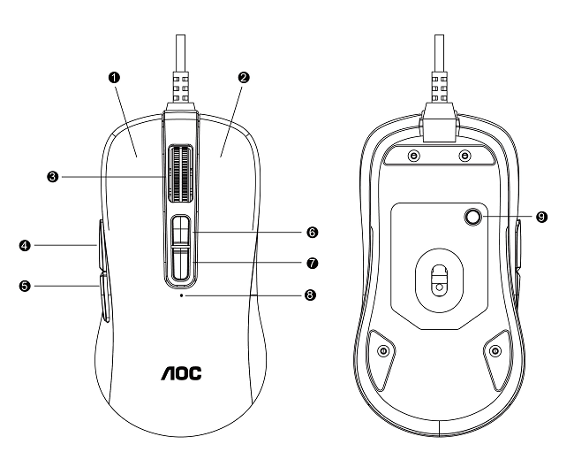
- Linke Taste
- Rechte Taste
- Mittlere Taste/Scrollrad
- Browser Vorwärts
- Browser Rückwärts
- DPI erhöhen
- DPI verringern
- DPI-Indikator
- Profilwechsel

4 Windows- Installation
1. Laden Sie die ausführbare Datei von AOC G-Menu herunter und doppelklicken Sie zum Starten der Installation auf die EXE-Datei.
2. Nehmen Sie die Lizenzvereinbarung an, indem Sie die Auswahlschaltfläche I Agree (Ich stimme zu) auswählen und auf Next (Weiter) klicken.
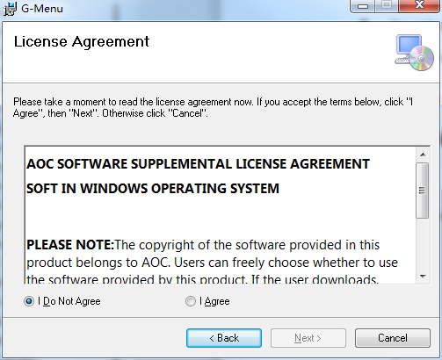
3. Wählen Sie den Installationsordner. Wählen Sie den Standardordner durch Anklicken von Next (Weiter).
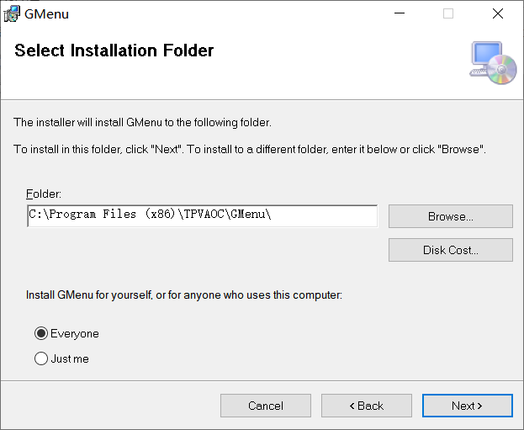
Durch Auswahl von Browse (Durchsuchen) öffnet sich ein Dialogfenster Browse for Folder (Nach Ordner durchsuchen).
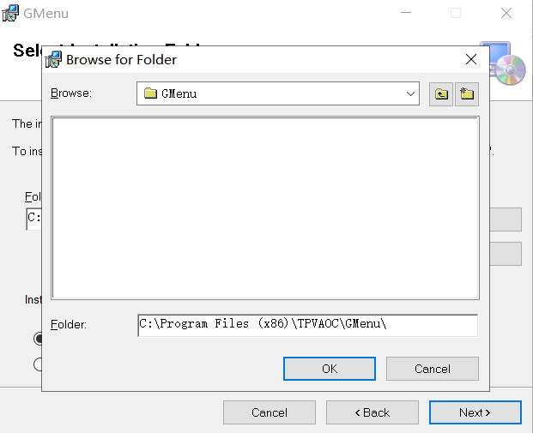
4. Bestätigen Sie die Installation durch Anklicken von Next (Weiter).
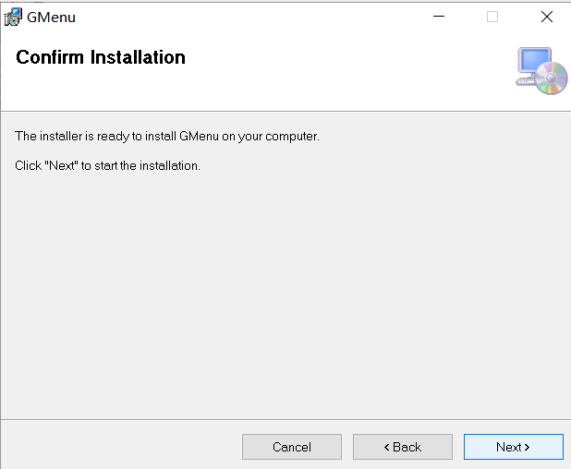
5. Schließen Sie die Installation durch Anklicken von Close (Schließen) ab. Glückwunsch, damit ist die Installation von G-Menu abgeschlossen!
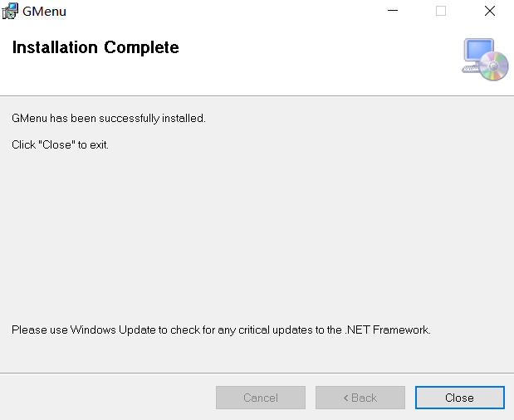
So deinstallieren Sie G-Menu:
Unter Windows 10: Rufen Sie Windows-Einstellungen > Apps > Apps und Features auf, wählen Sie G-Menu und klicken Sie auf Deinstallieren.
Unter Windows 7/8/8.1: Rufen Sie Systemsteuerung > Programme > Programme und Features auf, wählen Sie G-Menu und klicken Sie auf Deinstallieren.

5 Öffnungsmethoden
Es gibt 3 Möglichkeiten, auf die Anwendung G-Menu zuzugreifen.
① Starten Sie Menü > G-Menu
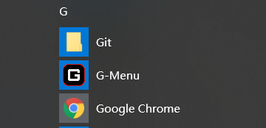
② Taskleiste > rechtsklicken Sie auf das Symbol in der Taskleiste
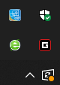
③ Verknüpfung auf dem Desktop
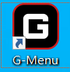

6. Softwareaktualisierung
- Wenn Sie die Startseite von G-Menu aufrufen, sucht die Software automatisch nach Aktualisierungen. Wenn eine neue Version vorliegt, wird sie im Hintergrund heruntergeladen.
- Nach Abschluss des Downloads werden Sie zur Installation der Aktualisierung aufgefordert.
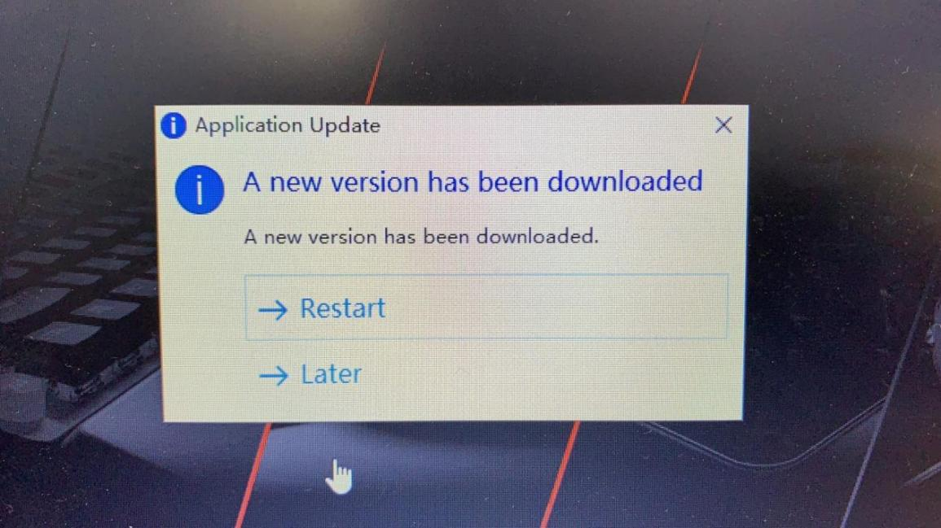
- Hinweis: Wenn keine Netzwerkverbindung besteht, kann G-Menu nicht nach Aktualisierungen suchen.

7 Startseite
- Öffnen Sie die Anwendung AOC G-Menu und rufen Sie die Startseite auf.
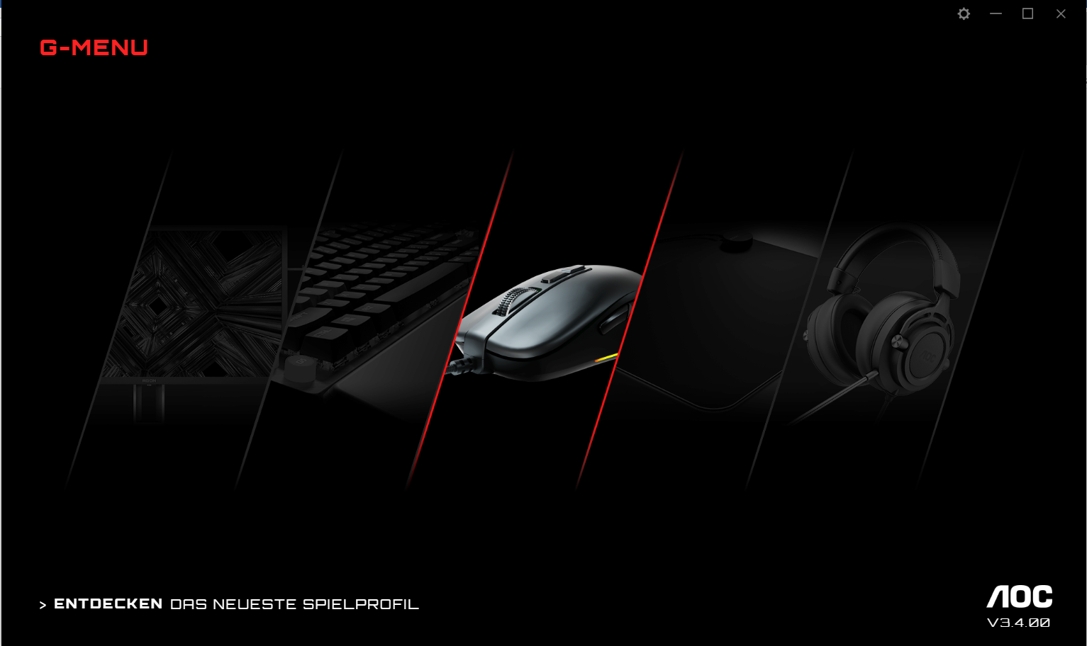
1) Anwendungsname: Wird oben links angezeigt, kann nicht angeklickt werden.
2) Markenlogo, Software-Version: Wird unten rechts angezeigt, kann nicht angeklickt werden.
3) Minimieren/Wiederherstellen: Wird oben rechts angezeigt. Zum Umschalten der Schnittstelle zum Vergrößern/Wiederherstellen der Anzeige anklicken.
4) Einstellungen: Wird oben rechts angezeigt. Zum Aufrufen des Einstellungsbildschirms anklicken, an dem Sie die Sprache einstellen können.
5) Geräteanzeige:
- Die von der aktuellen Software unterstützten Gerätetypen werden standardmäßig angezeigt, darunter: Monitor, Tastatur, Mauspad und Headset.
- Aktuell verbundene Geräte werden hervorgehoben und können angeklickt werden. Andere Gerätetypen werden ausgegraut und können nicht angeklickt werden.
- Klicken Sie zum Aufrufen der Geräteeinstellungen auf das Gerätesymbol.
6) Discover (Erkennen)
- Klicken Sie zum Auffinden der aktuellsten Spielprofile auf Discover (Erkennen).
7) Close (Schließen): Klicken Sie zum Schließen des Anwendungsbildschirms auf Close (Schließen). Die aktuelle Anwendung läuft weiterhin im Hintergrund.

8 Geräteeinstellungen
- Navigation oben
- G-Menu-Navigationsoptionen: Home (Startseite), Monitor, Keyboard (Tastatur), Mouse (Maus), Mouse mat (Mauspad), Headset und Macro (Makro).
- Die Namen nicht verbundener Geräte sind ausgegraut.
- Klicken Sie auf eine aktive Schaltfläche zum Öffnen der Geräteeinstellungen.
- Klicken Sie zum Zurückkehren zur Startseite auf Home (Startseite).
- Navigation links
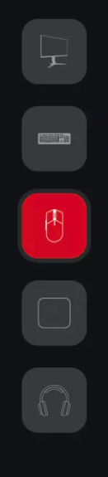
- Navigationsschaltflächen von oben nach unten: Monitor, Keyboard (Tastatur), Mouse (Maus), Mouse mat (Mauspad), Headset.
- Die Symbole nicht verbundener Geräte werden ausgeblendet.
- Mehrfach-Modell
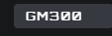
- Klicken Sie zur Anzeige einer Liste der mit dem System verbundenen Geräte auf die Auswahlliste Model (Modell).
- Nach Auswahl eines Modell beginnt das Laden der Daten automatisch.
- Ein Profil wählen
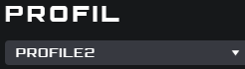
- Klicken Sie zur Anzeige aller lokalen Dateien auf die Auswahlliste Profile (Profil).
- Nach Wechsel des Profils wird es automatisch auf der aktuellen Platine konfiguriert und tritt in Echtzeit in Kraft.
5. Weitere Profilverwaltung
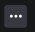
- Klicken Sie zum Erweitern des Profilauswahlelements auf das Meatball (Hamburger)-Menü: Add (Zufügen), Import (Importieren), Export (Exportieren), Rename (Umbenennen) und Associate (Zuordnen).
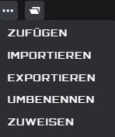
A) Add (Zufügen)
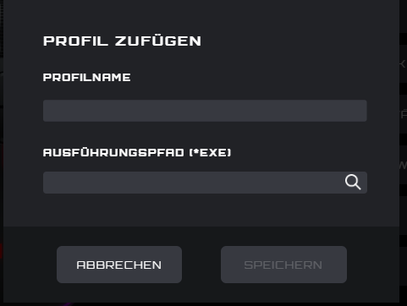
- Geben Sie den Namen des neuen Profils ein.
- Klicken Sie zum Öffnen der lokalen ausführbaren Datei auf die Schaltfläche File (Datei) oder geben Sie den Ausführungspfad direkt in das Eingabefeld ein.
- Klicken Sie zum Zufügen des Profils auf Save (Speichern).
- Klicken Sie zum Schließen des eingeblendeten Fensters auf Cancel (Abbrechen).
B) Import (Importieren)
- Öffnet ein Dialogfenster File Explorer (Datei-Explorer).
- Machen Sie die zu importierende Datei ausfindig und wählen Sie sie. Klicken Sie zum Importieren des Profils auf OK.
- Das Profil wird importiert und ersetzt das aktuell ausgewählte Profil. Das vorherige Profil wird mit den importierten Einstellungen überschrieben.
C) Export (Exportieren)
- Der Exportbefehl exportiert nur die Einstellungen für das aktuelle Profil.
- Ein Dialogfenster Save (Speichern) öffnet sich und Sie können zu dem gewünschten Speicherort der Datei navigieren.
- Klicken Sie zum Speichern des exportierten Profils auf Save (Speichern).
D) Rename (Umbenennen)
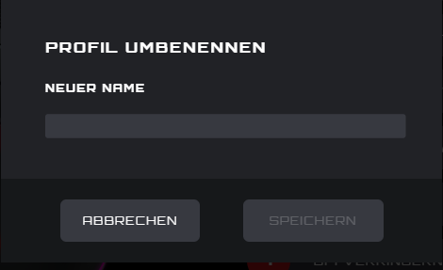
- Zum Ändern des Namens des aktuellen Profils. Der Name des Profils darf noch nicht vergeben sein.
- Klicken Sie zum Speichern des neuen Namens auf Save (Speichern).
- Klicken Sie zum Schließen des eingeblendeten Fensters auf Cancel (Abbrechen).
E) Associate (Zuweisen)
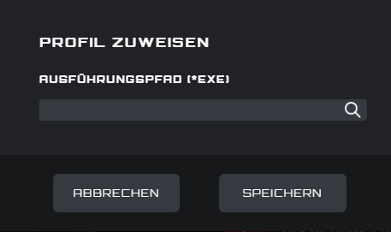
- Sie können eine ausführbare Datei zuordnen, die bei jeder Auswahl des Profils ausgeführt wird.
- Klicken Sie zum Öffnen eines File Explorer (Datei-Explorer)-Dialogfensters auf die Schaltfläche File (Datei). Dieses Fenster zeigt die .exe-Dateien.
- Alternativ können Sie den Ausführungspfad direkt in das Eingabefeld eingeben.
- Klicken Sie nach Auswahl der Anwendung auf Open (Öffnen). Das Eingabefeld wird automatisch mit dem Pfad ausgefüllt.
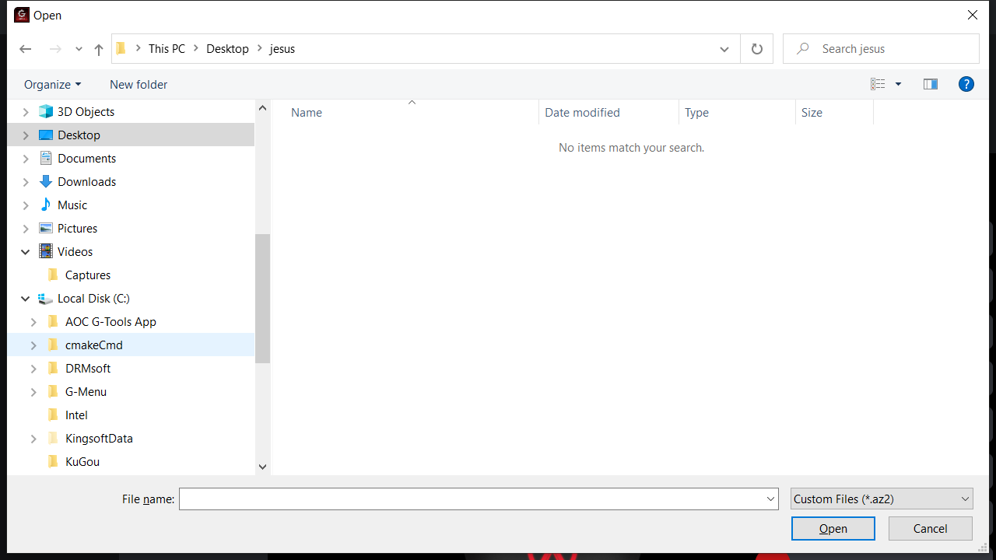
- Klicken Sie auf Save (Speichern), um die Anwendung dem Profil zuzufügen.
- Klicken Sie zum Schließen des eingeblendeten Fensters auf Cancel (Abbrechen).
6. On board memory (Onboard-Arbeitsspeicher)
Öffnen Sie durch Anklicken des Symbols 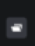 den Bildschirm des Onboard-Arbeitsspeichers.
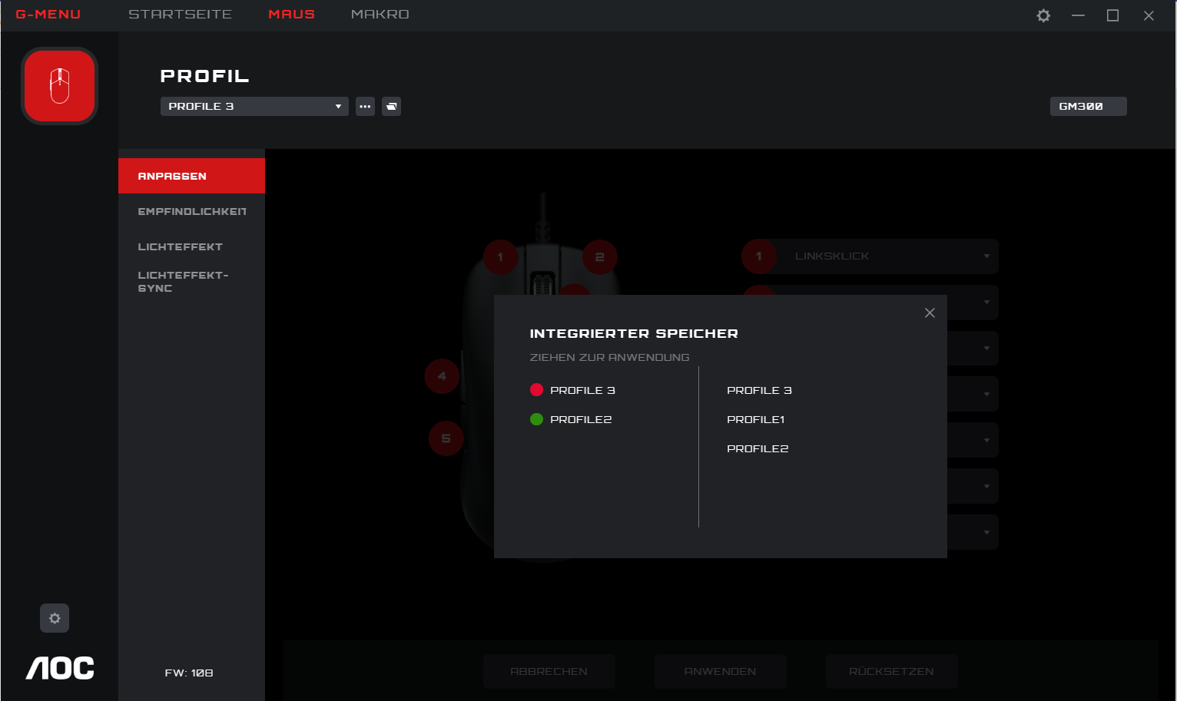
- Die linke Seite des Bildschirms zeigt das aktuelle Onboard-Gerät, die rechte Seite zeigt die Liste aller Profildateien.
- Onboard-Anpassung: Ziehen Sie die Profildatei hinter die entsprechende Onboard-Farbe. Nach Abschluss wird das Profil zur Übernahme sofort onboard angewandt.
- Ein Profil löschen
- Klicken Sie auf das Löschen-Symbol hinter dem Profil, um es zu löschen.
- Das aktuell verwendete Profil unterstützt keine Löschung.
- Klicken Sie zum Schließen des eingeblendeten Fensters auf das Schließen-Symbol.

8.1 Mauseinstellungen
Voraussetzungen: Verbinden Sie die Maus und klicken Sie auf der Startseite auf das Maussymbol.

8.1.1 Customize (Anpassen)
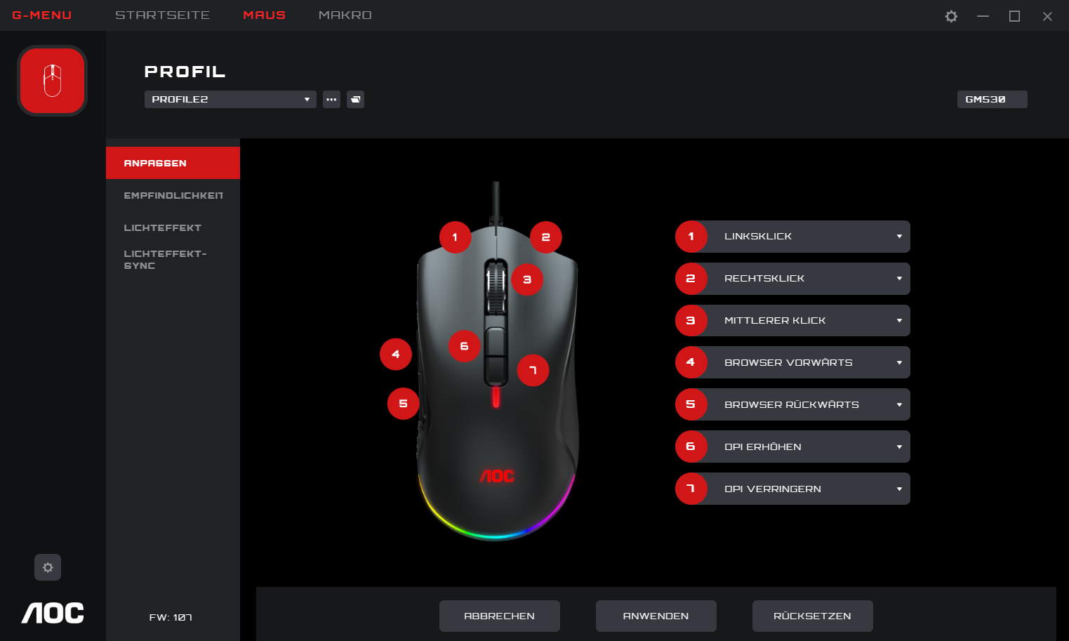
- Mouse (Maus)
- Zeigt die aktuell verbundene Maus.
2. Key sequence number (Tastenfolgenummer)
- Kann nicht angeklickt werden.
3. Button definition (Tastenbelegung)
- Klicken Sie zur Anzeige aller vom aktuellen Gerät unterstützten Tastenfunktionen auf das Auswahlmenü Mouse Button (Maustaste).
- Wählen Sie die Option Macro Manager (Makromanager) zum Aufrufen von Macro Select (Makroauswahl). Beachten Sie dazu 8.1.1.1.
- Die Taste kann nicht sofort nach Einstellung der Option geprüft werden. Die Option wird nur gewahrt, wenn vor Verlassen des Fensters die Schaltfläche Save (Speichern) angeklickt wird.
- Hinweis: Mindestens eine Taste muss der Funktion der linken Maustaste zugewiesen sein. Falls keiner Taste die Funktion der linken Maustaste zugewiesen ist, kann das Auswahlfenster der Schaltfläche nicht zum Ausklappen angeklickt werden.
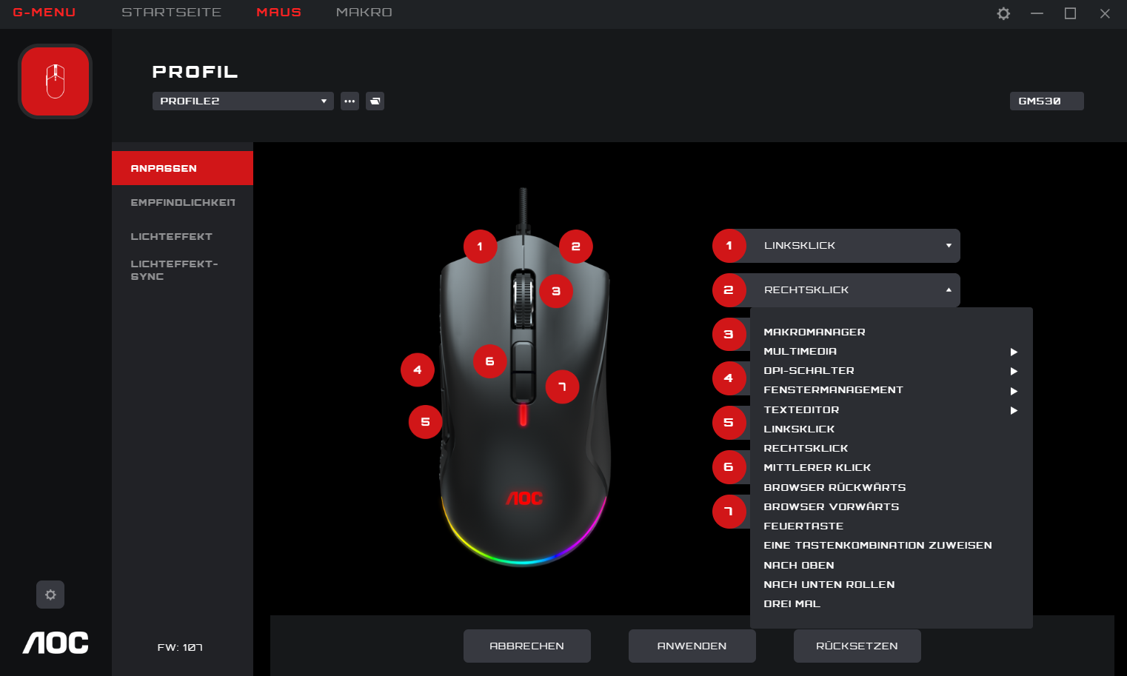
4. Cancel (Abbrechen)
- Klicken Sie zum Abbrechen dieser Mauseinstellung und zum Zurückkehren zum zuletzt gespeicherten Zustand auf Cancel (Abbrechen).
5. Apply (Übernehmen)
- Klicken Sie zum Speichern der aktuellen Einstellung auf Apply (Übernehmen).
6. Reset to Factory Settings (Auf Werkseinstellungen zurücksetzen)
- Klicken Sie auf Reset (Rücksetzen) und das Dialogfenster ändert sich wie folgt:
  - Klicken Sie zum Schließen des Dialogfensters und zum Abbrechen der Rücksetzung auf Cancel (Abbrechen).
  - Klicken Sie zum Schließen des Dialogfensters und zum Rücksetzen der Mausprofileinstellungen auf den werkseitigen Standardzustand auf OK.
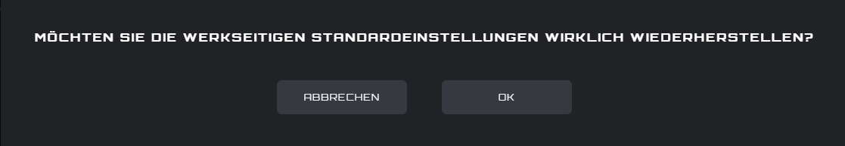

8.1.1.1 Macro select (Makroauswahl)
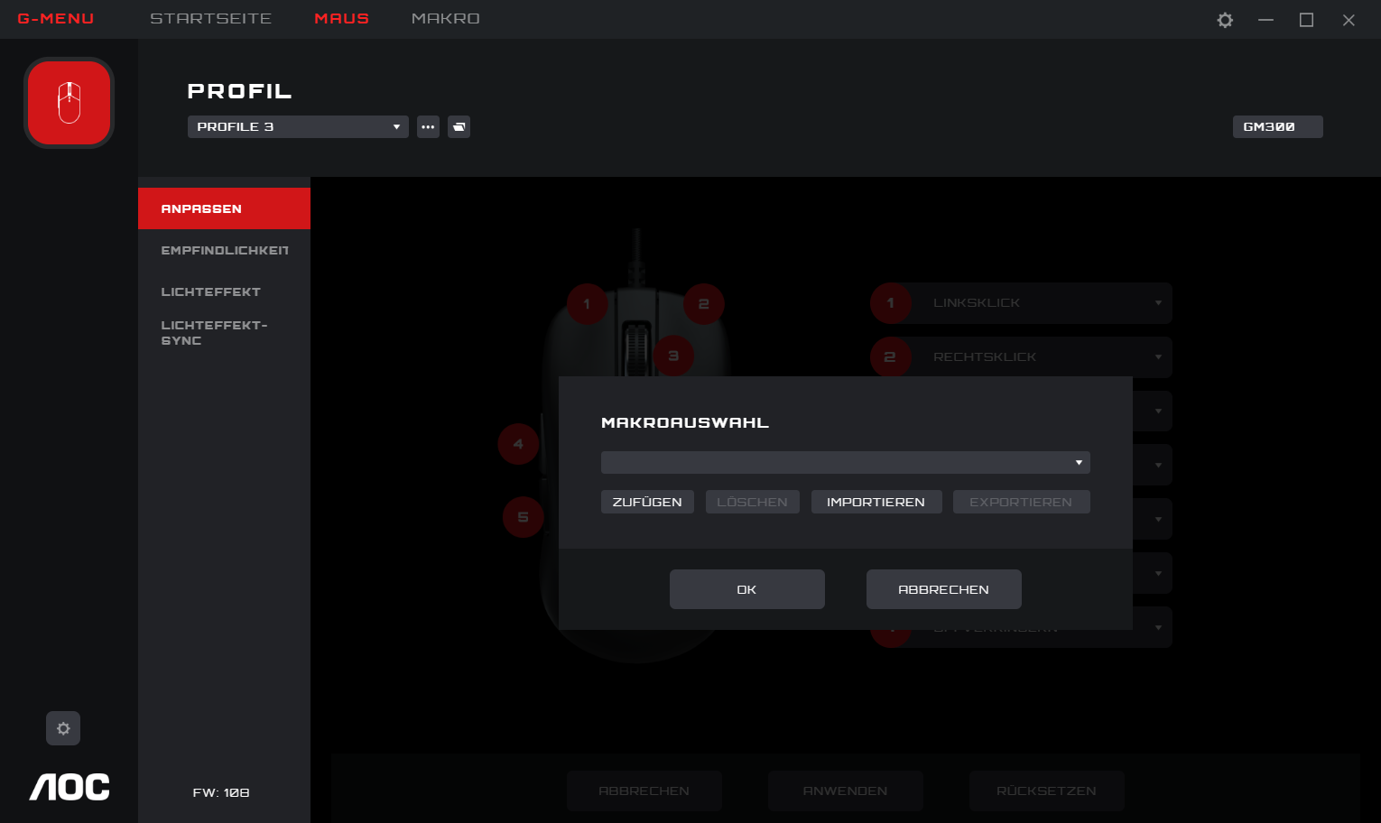
- Klicken Sie zur Auswahl eines bestehenden Makros auf das Auswahlfeld.
- Add (Zufügen)
- Klicken Sie zur Anzeige des Makrobearbeitungsbildschirms auf Add (Zufügen).
- Delete (Löschen)
- Klicken Sie zum Entfernen des aktuell ausgewählten Makros auf Delete (Löschen).
4. Import (Importieren)
- Klicken Sie zum Öffnen eines File Explorer (Datei-Explorer)-Dialogfensters auf Import (Importieren), wählen Sie die Makrodatei und klicken Sie zum Importieren der Datei auf Open (Öffnen).
5. Export (Exportieren)
- Klicken Sie zum Öffnen des Dateiexportfensters zum lokalen Speichern auf Export (Exportieren).
6. Play Option (Wiedergabeoption) wählen
- Nach Auswahl eines Makros werden im unteren Bereich des Bildschirms Wiedergabeoptionen angezeigt.
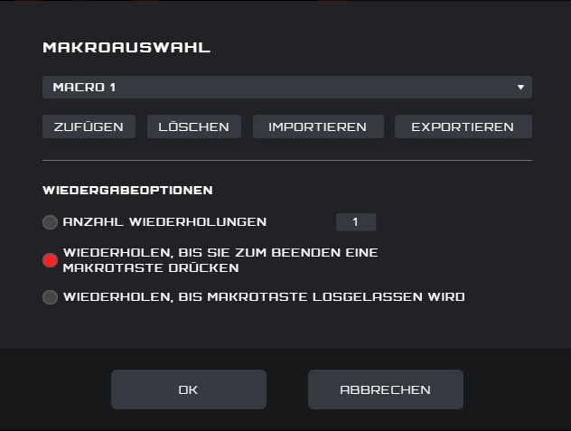
- Repeat Times (Anzahl Wiederholungen): Geben Sie die Anzahl Wiederholungen der Makroaktion ein, Standard ist 1.
- Repeat Until You Press Any Macro Key to End (Wiederholen, bis eine Makrotaste zum Beenden gedrückt wird): Wiederholt die Makroaktion, bis Sie eine Makrotaste zum Beenden der Makrowiedergabe drücken.
- Repeat Until Macro Key Release (Wiederholen, bis Makrotaste losgelassen wird): Wiederholt die Makroaktion nur, solange die Makrotaste gedrückt wird.
7. OK
- Klicken Sie zum Aktivieren der Makrodefinition und Wiedergabeoptionen auf OK.
8. Cancel (Abbrechen)
- Klicken Sie zum Abbrechen der Tastenmakrodefinition und zum Schließen des Dialogfensters auf Cancel (Abbrechen).

8.1.2 Sensitivity (Empfindlichkeit)
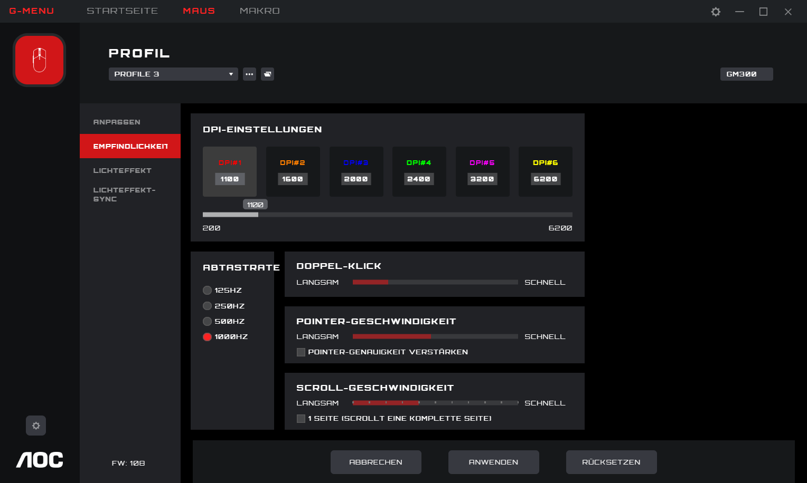
1. DPI Setting (DPI-Einstellungen)
- Jede DPI-Einstellung hat eine entsprechende Farbe.
- DPI 1-6, klicken Sie zum Hervorheben auf das Symbol, das Eingabefeld und der Regler darunter werden aktiviert.
- Sie können bis zu 6 verschiedene Einstellungen erstellen. Ändern Sie die Einstellung mit dem Regler von links nach rechts.
  - Die DPI-Einstellung kann bei jedem Profil anders sein.
- Je höher die DPI, desto empfindlicher ist die Maus. Bei kleineren Bewegungen bewegt sich der Cursor weiter über den Bildschirm.
- Polling Rate (Abtastrate)
- Der Optionswert kommt vom Gerät, standardmäßig ist der erste ausgewählt.
- Wenn die Maus verschiedene Abtastraten unterstützt, werden diese hier angezeigt. Standardmäßig wird die erste Abtastrate ausgewählt.
- Je höher die Abtastrate, desto öfter aktualisiert die Maus ihre Position. Dies verbraucht mehr CPU-Ressourcen. Praktisch für kleine hochpräzise Bewegungen.
- Double Click (Doppelklick)
- Passen Sie die Zeit zwischen der Registrierung von zwei Klicks als Doppelklick an.

- Pointer Speed (Zeigergeschwindigkeit)
- Passt an, wie schnell sich der Zeiger über den Bildschirm bewegen soll.
- Enhance Pointer Precision (Zeigerpräzision verbessern): Aktivieren Sie dieses Kontrollkästchen, damit das Windows-Betriebssystem zusätzliche Beschleunigung für schnelle Mausbewegungen bietet.
- Scroll Speed (Scroll-Geschwindigkeit)
- Passen Sie die Scroll-Geschwindigkeit des Mausrads an.
- Das Kontrollkästchen 1 Page (Scrolls a Full Page) (1 Seite (scrollt eine volle Seite) stellt das Mausrad darauf ein, gesamte Seiten zu scrollen.

8.1.3 Light FX (Lichteffekte)
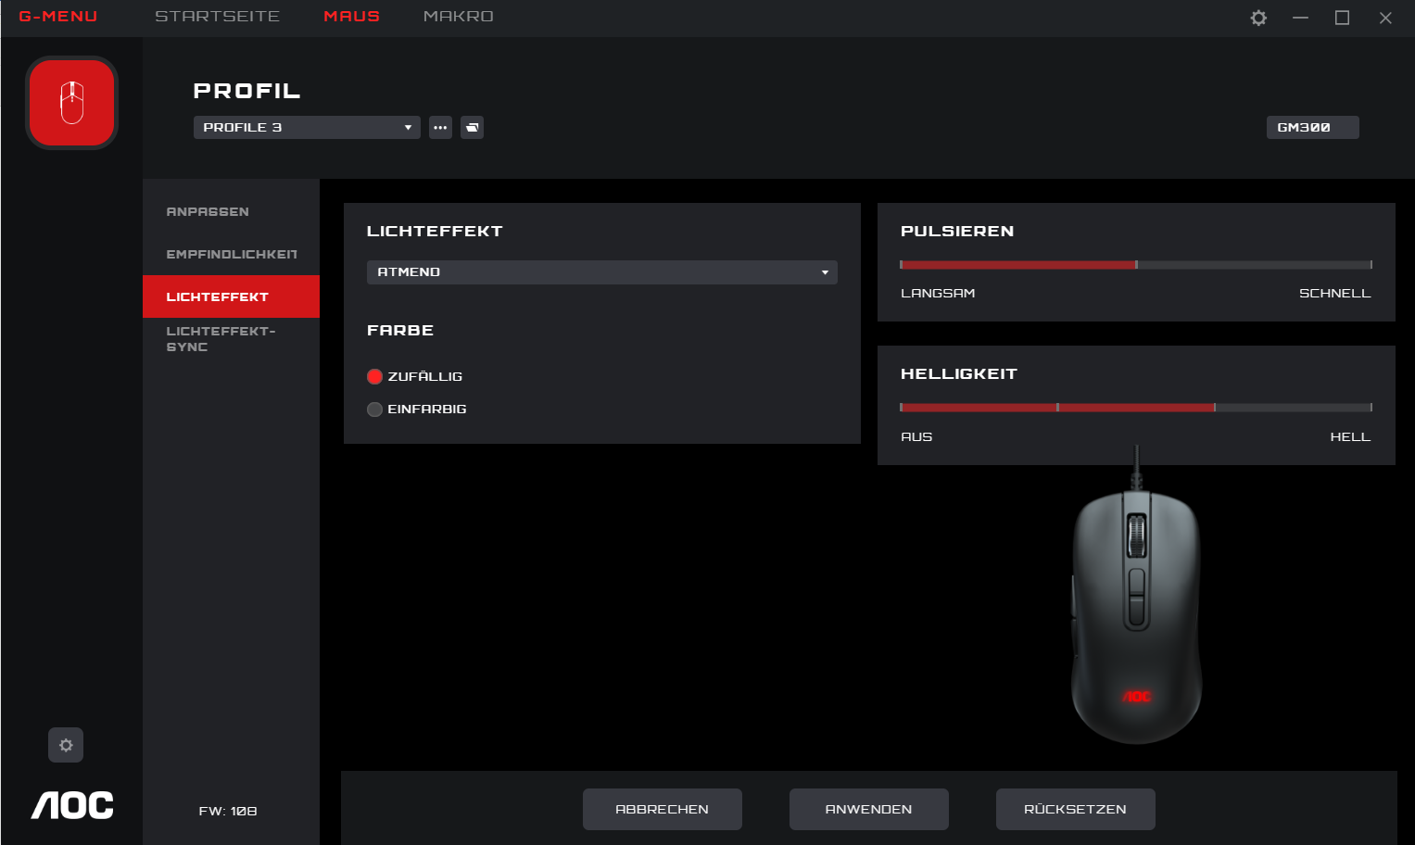
1. Light FX (Lichteffekte)
- Klicken Sie zur Auswahl eines Lichteffekts auf das Auswahlmenü.
2. Color (Farbe)
- Random (Zufällig): Lässt den Computer eine zufällige Farbe wählen.
- Single Color (Einzelne Farbe): Öffnet eine Palette zur Auswahl oder Einstellung einer einzelnen Farbe für die LEDs.
3. Single Color (Einzelne Farbe)
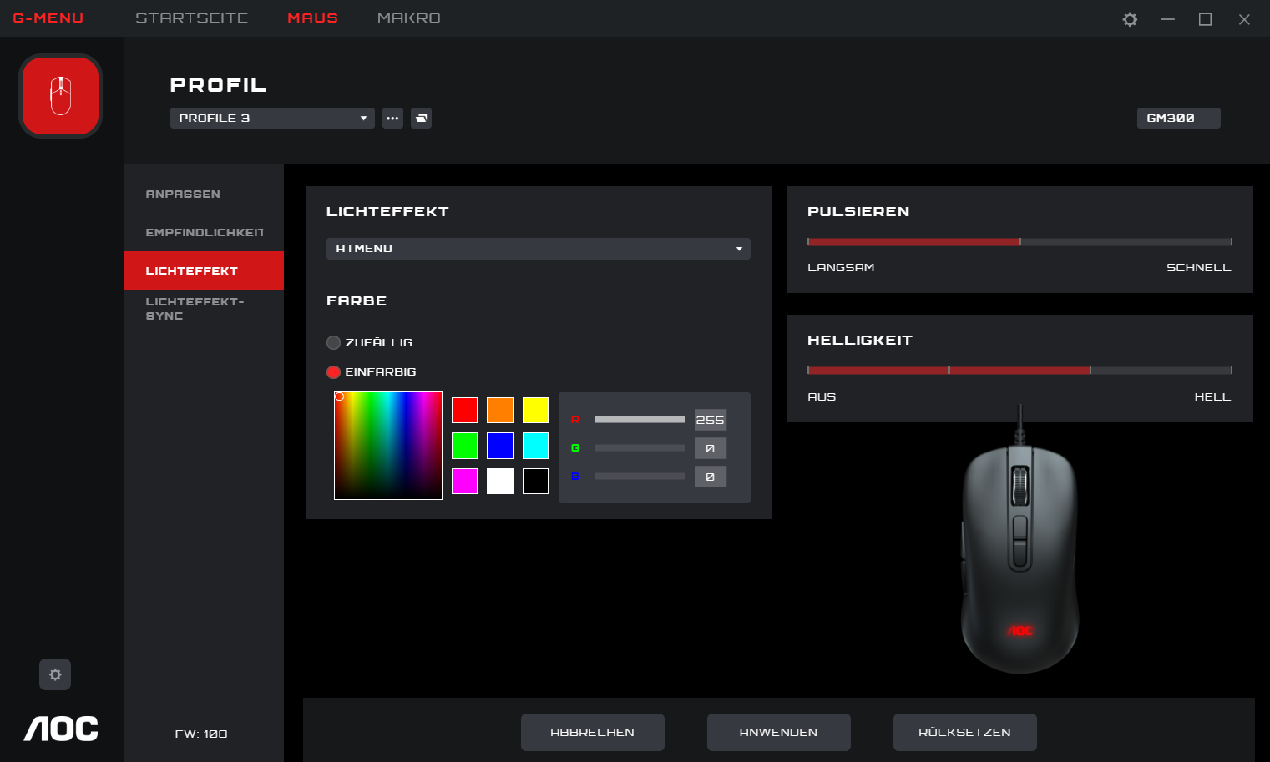
- Sie können eine Farbe aus der Farbpalette oder dem Farbblock wählen. Zudem kann eine Farbe durch Eingabe der RGB-Werte definiert werden.
4. Pulsation (Pulsierung)
- Wählen Sie, wie schnell die Farbe wechseln soll.
5. Brightness (Helligkeit)
- Wählen Sie die Helligkeit der Farbe oder schalten Sie sie ab.
6. Cancel (Abbrechen)
- Klicken Sie zum Abbrechen dieser Einstellung und zum Zurückkehren zum zuletzt gespeicherten Zustand auf Cancel (Abbrechen).
- Apply (Übernehmen)
- Klicken Sie zum Speichern dieser Einstellung auf Apply (Übernehmen).
8. Reset (Zurücksetz.)
- Klicken Sie zum Wiederherstellen der werkseitigen Standardeinstellungen auf Reset (Zurücksetz.).

8.1.4 Light FX Sync (Lichteffekte-Sync)
Stellen Sie die Lichteffekte zwischen allen aktuell verbundenen Geräten ein. Das zuletzt konfigurierte Gerät richtet alle verbundenen Geräte ein.
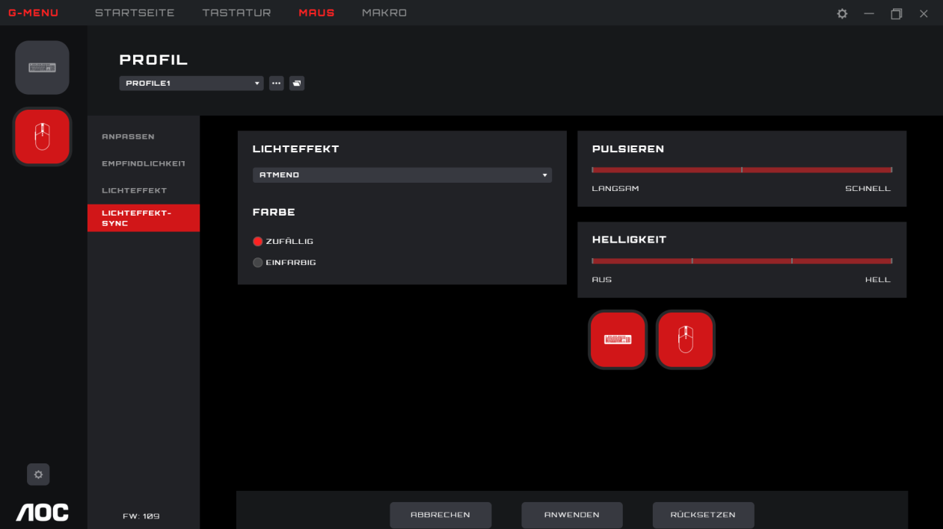

1. Light FX (Lichteffekte)
- Klicken Sie zur Auswahl eines Lichteffekts auf das Auswahlmenü Light FX (Lichteffekte).
2. Color (Farbe)
- Random (Zufällig): Lässt den Computer eine zufällige Farbe wählen.
- Single Color (Einzelne Farbe): Öffnet eine Palette zur Auswahl einer einzelnen Farbe für die LEDs.
3. Single Color (Einzelne Farbe)
- Sie können eine Farbe über eine Farbpalette oder einen Farbblock wählen. Zudem kann eine Farbe durch Eingabe der RGB-Werte festgelegt werden.
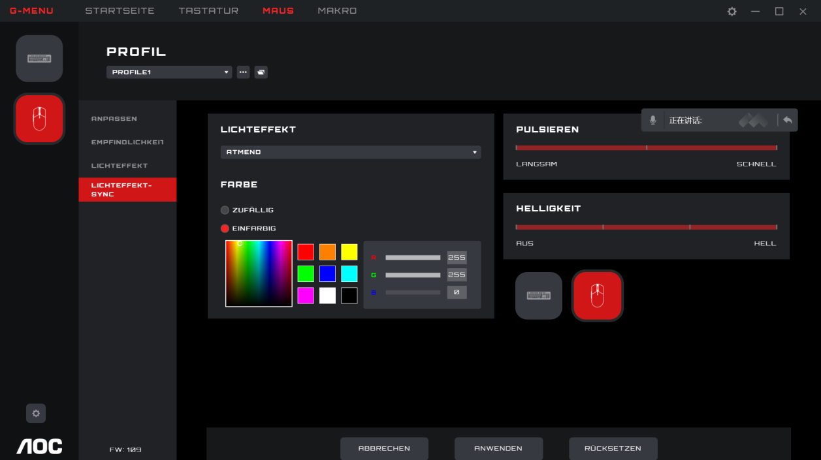
4. Pulsation (Pulsierung)
- Wählen Sie, wie schnell die Farbe wechseln soll.
5. Brightness (Helligkeit)
- Wählen Sie die Helligkeit der Farbe oder schalten Sie sie ab.
6. Device (Gerät)
- Kann nicht angeklickt werden, die aktuell verbundenen Geräte werden hervorgehoben.
7. Cancel (Abbrechen)
- Klicken Sie zum Abbrechen dieser Einstellung und zum Zurückkehren zum zuletzt gespeicherten Zustand auf Cancel (Abbrechen).
8. Apply (Übernehmen)
- Klicken Sie zum Speichern dieser Einstellung auf Apply (Übernehmen).

9. Reset (Zurücksetz.)
- Klicken Sie zum Wiederherstellen der werkseitigen Standardeinstellungen auf Reset (Zurücksetz.).

8.2 Macro (Makro)
Erstellen und bearbeiten Sie Makros über den Makro-Bildschirm.
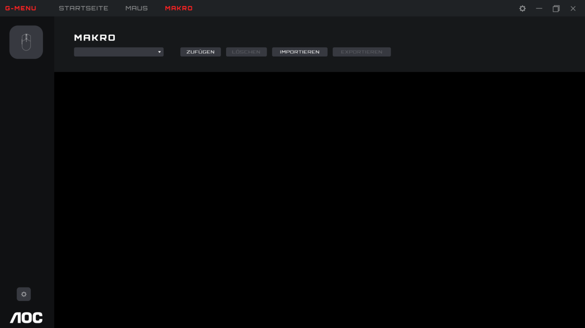
- Edit (Bearbeiten)
- Wählen Sie ein Makro aus dem Auswahlmenü.
- Add (Zufügen)
- Klicken Sie zur Anzeige des Makrobearbeitungsbildschirms auf Add (Zufügen).
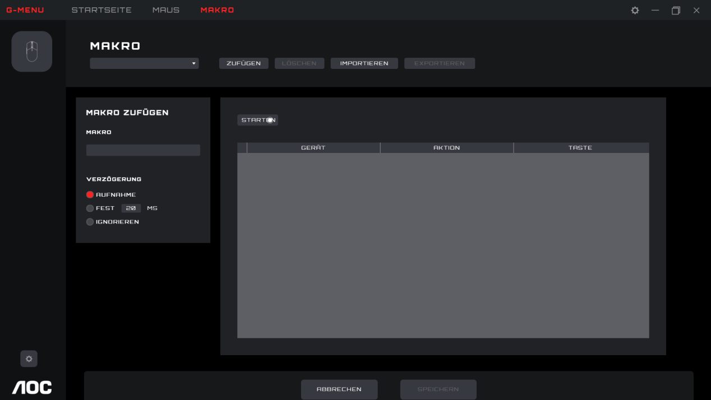
1) Macro Name (Makroname)
- Geben Sie einen Namen ist das Textfeld ein. Max. 50 Zeichen.
2) Delay (Verzögerung)
- Wählen Sie die Verzögerungszeit zur Ausführung des Makros.
- Recording (Aufzeichnung): Die Verzögerungen zwischen den Aktionen werden entsprechend der Aufzeichnung befolgt. Standard.
- Fixed (Fest): Die Auslösezeit zwischen jeder Aktion ist fest. Standard sind 20 ms.
- Ignore (Ignorieren): Jede Aktion der Reihe nach ausführen, ohne Verzögerung.
3) Start
- Klicken Sie zum Starten der Aufzeichnung eines Makros auf Start.
- Wenn ein Makro existiert, klicken Sie zum Entfernen der Aktionen und zum Beginnen einer neuen Aufzeichnung auf Clear (Löschen).
- Während der Aufzeichnung wird die Start-Schaltfläche zur Stop (Stopp)-Schaltfläche. Während einer Aufzeichnung werden die Makroeinstellungsoptionen deaktiviert und nur das Tastendruck-Aufzeichnungsfeld wird aktualisiert.
- Klicken Sie zum Abschließen der Aufzeichnung auf Stop (Stopp).
4) Keypress record (Tastendruck-Aufzeichnung)
- Bietet eine Echtzeitaufzeichnung aller Tastendruck-Operationen des Gerätes.
- Device (Gerät): Zeigt an, welches Gerät das Ereignis initiiert hat, oder die Verzögerung zwischen Ereignissen.
- Action (Aktion): Registriert Taste nach unten, Taste nach oben und Verzögerungszeit-Ereignisse.
- Key (Taste): Welche Taste gedrückt wird oder die Dauer der Verzögerungszeit zwischen Ereignissen.
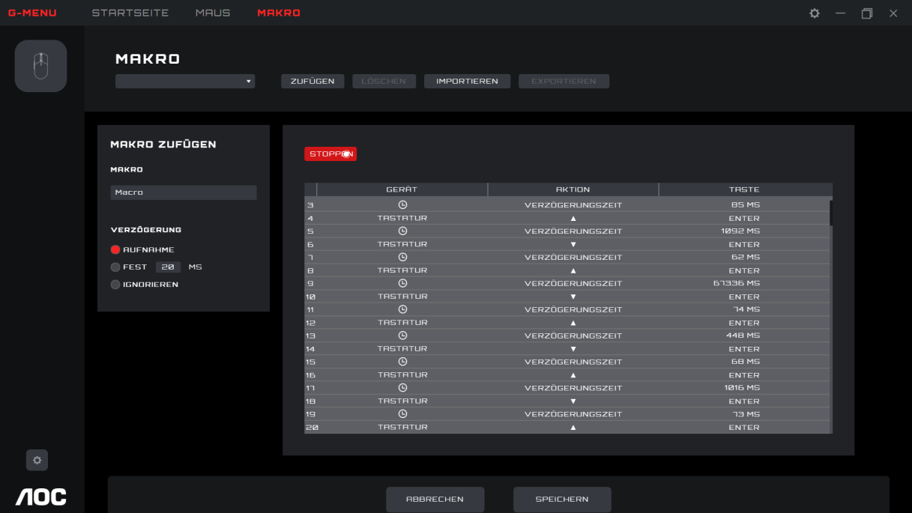
5) Save (Speichern)
- Klicken Sie zum Speichern des Makros auf Save (Speichern), dadurch kann das Makro bearbeitet werden.
6) Cancel (Abbrechen)
- Klicken Sie zum Abbrechen der Makroerstellung auf Cancel (Abbrechen).
- Delete (Löschen)
- Klicken Sie zum Löschen des Makros auf Delete (Löschen). Anschließen können Sie die Löschung bestätigen oder abbrechen.
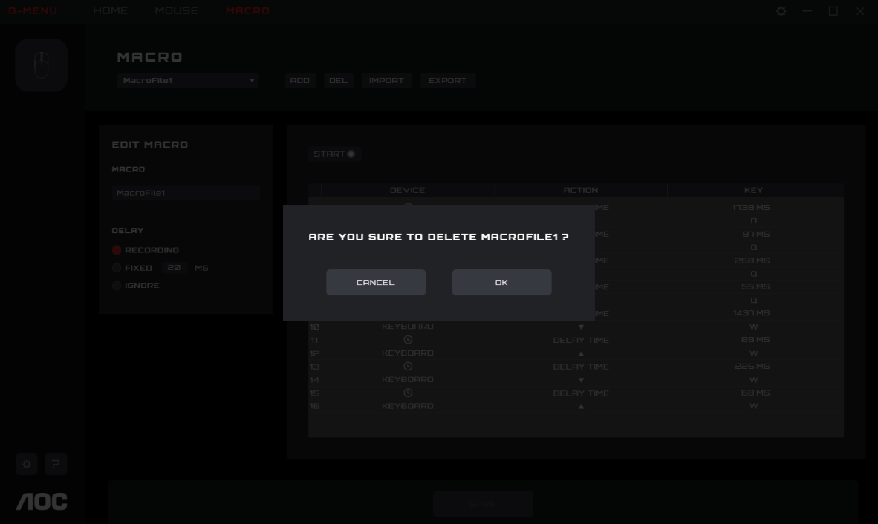
- Import (Importieren)
- Klicken Sie zum Öffnen eines File Explorer (Datei-Explorer)-Dialogfensters auf die Schaltfläche Import (Importieren).
  - Suchen Sie die Makrodatei zum Importieren.
  - Klicken Sie zum Importieren der Makrodatei auf Open (Öffnen).
  - Klicken Sie zum Abbrechen des Imports und zum Schließen des Dialogfensters auf Cancel (Abbrechen).
- Export (Exportieren)
- Klicken Sie zum Öffnen des Dialogfensters Save As (Speichern unter) auf Export (Exportieren), der Dateiname wird standardmäßig der aktuelle Makroname.
- Navigieren Sie zum gewünschten Export-Ordner.
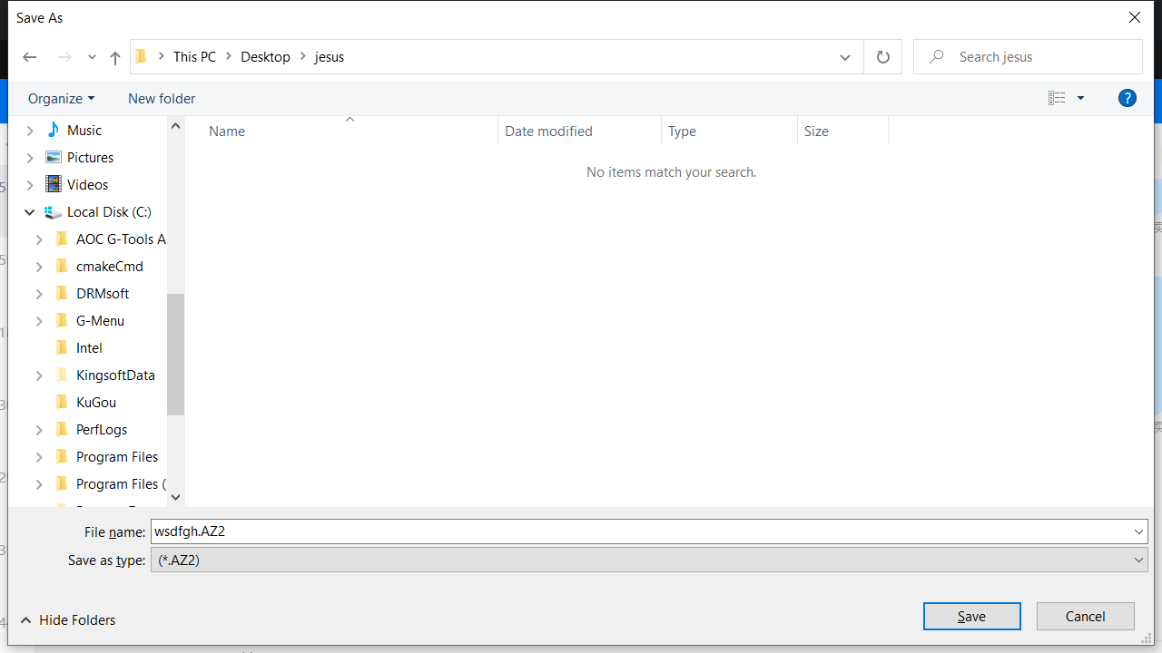
  - Klicken Sie zum Exportieren der Makrodatei auf Save (Speichern).
  - Klicken Sie zum Abbrechen des Exports und zum Schließen des Dialogfensters auf Cancel (Abbrechen).

8.3 Discover (Erkennen)
Zum Erkennen und Teilen von Profilen mit anderen im G-Menu-Netzwerk.
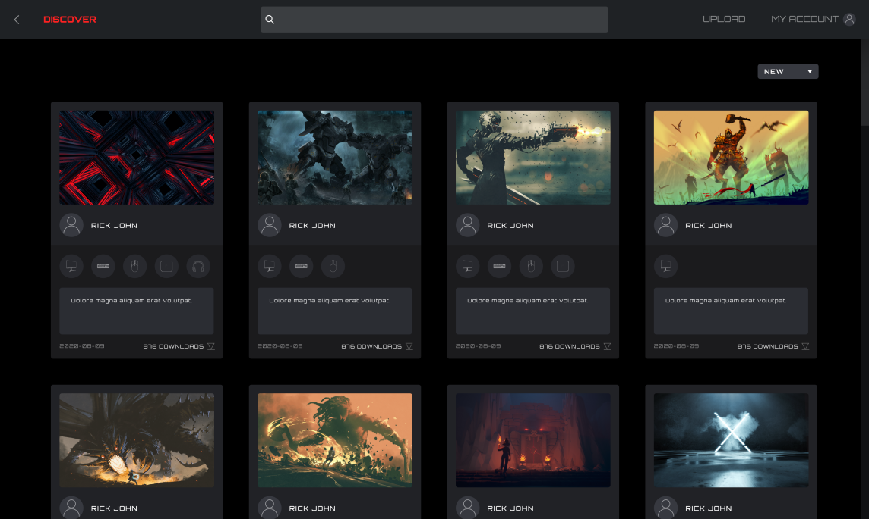
1. Back (Zurück)
- Klicken Sie zum Zurückkehren zum Hauptmenü auf ) die Schaltfläche < (Back (Zurück)).
2. Discover (Erkennen)
- Klicken Sie zum Aktualisieren des Bildschirms auf Discover (Erkennen) oben links.
3. Search (Suche)-Leiste
- Klicken Sie zur Suche nach Profilen, die den Suchbegriff in Herausgeber, Titel oder Beschreibung enthalten, auf die Search (Suche)-Leiste.
4. Upload (Hochladen)
- Klicken Sie zum Öffnen des Upload-Bildschirms auf Upload (Hochladen).
- Falls Sie nicht angemeldet sind, öffnet sich der Anmeldebildschirm.
5. My Account (Mein Konto)
- Zeigt den aktuellen Kontonamen und Avatar. Falls der Name zu lang ist, wird er abgekürzt angezeigt, mit Auslassungspunkte „...“.
- Falls Sie nicht angemeldet sind, geben Sie die Anmeldedaten ein und klicken Sie auf die Schaltfläche Login (Anmelden). Nachstehend erfahren Sie mehr über die Erstellung eines Kontos.
6 Profiles (Profile)
- Wählen Sie eine Anordnungsmethode aus dem Auswahlmenü:
  - Hot (Standard): Zeigt die beliebtesten Profile.
  - New (Neu): Zeigt die neuesten Profile.
- Profile Details (Profildetails)
  - Cover image (Cover-Bild): Jedes Profil kommt mit einem Cover-Bild.
  - Publisher name (Herausgeber-Name): Das Konto, welches das Profil erstellt und hochgeladen hat.
  - Supported devices (Unterstützte Geräte): Wählen Sie das Symbol zur Anzeige von Einzelheiten über unterstützte Modelle.
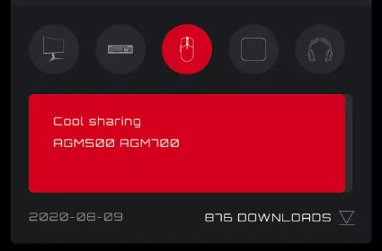
  - Profiltitel und -vorstellung
    - Titel und Beschreibung des Profils. Klicken Sie für weitere Informationen auf die Auslassungspunkte „...“. Maximal 50 Zeichen.
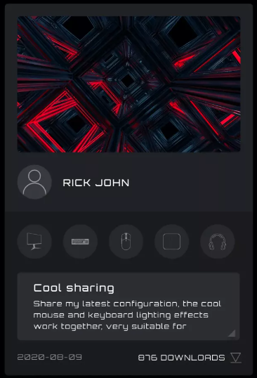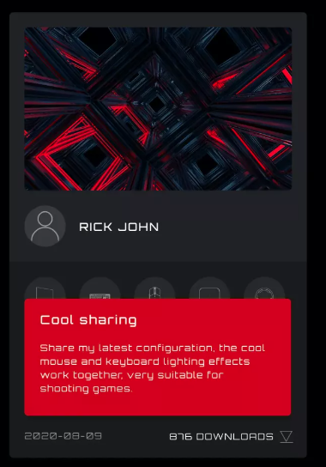
  - Upload Date (Upload-Datum): Zeitpunkt, zu dem das Profil hochgeladen wurden, im Format Jahr-Monat-Tag (JJJJ-MM-TT).
  - Downloads: Zeigt, wie häufig ein Profil heruntergeladen wurde.
  - Download-Symbol: Klicken Sie zum Herunterladen des Profils auf die Schaltfläche Download (Herunterladen).
  - Sobald das Profil heruntergeladen wurde, ist das Profil zur Konfiguration verfügbar. Klicken Sie zum Aufrufen des Konfiguration-Dialogfensters auf Configure (Konfigurieren).
- Ein Profil laden
  - Doppelklicken Sie ein Profil an, um es zur Verwendung zu laden.
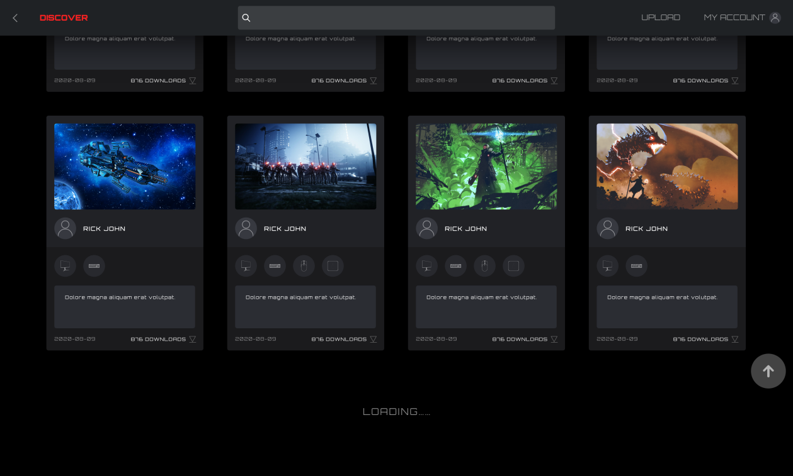
7. Wenn das Netzwerk nicht erreicht werden kann, erscheint folgender Fehlerbildschirm.
- Klicken Sie auf Retry (Erneut versuchen), damit erneut versucht wird, eine Verbindung herzustellen.
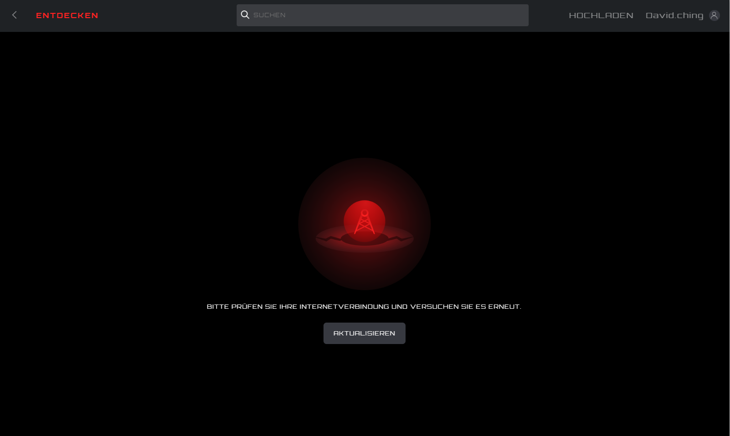

8.3.1 Profil herunterladen
- Beginnen Sie mit dem Herunterladen des ausgewählten Profils, indem Sie Download (Herunterladen) anklicken.
- Die Anzeige wechselt zu „Downloading... (Wird heruntergeladen...)“.
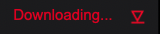
- Nach Abschluss des Downloads:
- Klicken Sie zum Starten der Konfiguration auf Apply (Übernehmen).
- Klicken Sie auf Dismiss (Verwerfen), wenn Sie die Konfiguration später durchführen möchten.
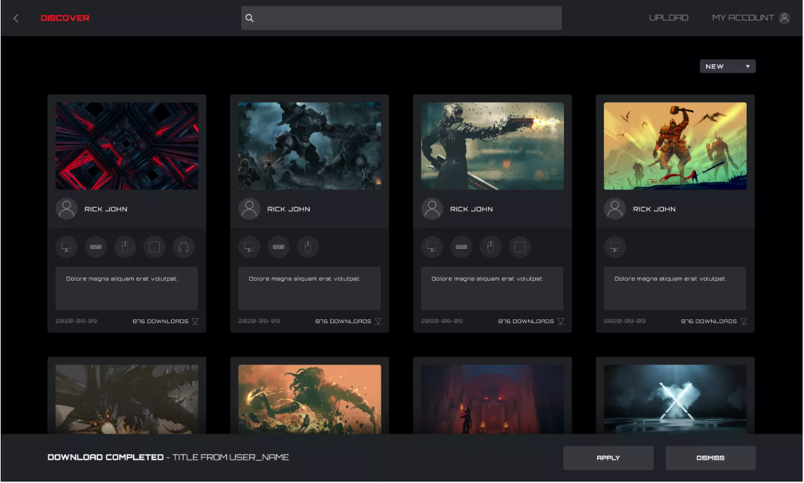
- Ungewöhnliche Situation
- Wenn der Download unterbrochen wird, versucht die Software, ihn fortzusetzen. Alternativ können Sie den Download später erneut durchführen.

8.3.2 Profil konfigurieren
- Klicken Sie bei Abschluss des Profil-Downloads auf Apply (Übernehmen).
- Rufen Sie Profile Configuration (Profilkonfiguration) auf.
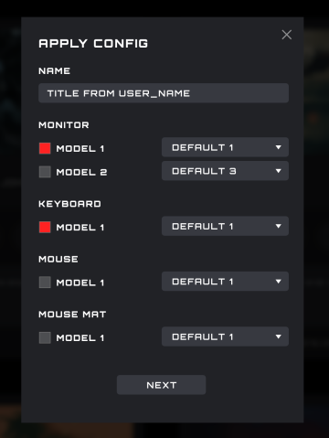
- Wenn aktuell kein kompatibles Gerät verfügbar ist, erscheint ein Fehler.
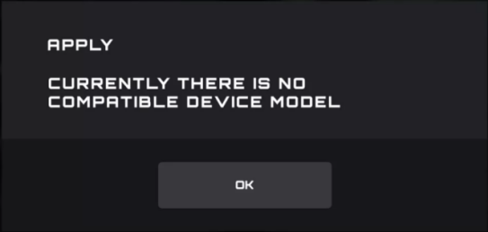
  - Klicken Sie zum Schließen auf die Schaltfläche OK.
2. Konfigurieren
1) Name
- Geben Sie einen Namen für die Konfiguration ein.
- Devices (Geräte)
- Wählen Sie Ihre spezifischen Gerätemodelle.
3) Profile (Profil)
- Das aktuelle Profil wird standardmäßig angezeigt, und die Auswahl kann nicht umgeschaltet werden.
4) Close (Schließen)
- Klicken Sie zum Abbrechen der Konfiguration auf Close (Schließen).
5) Next (Weiter)
- Klicken Sie zur Anwendung des aktuellen Profils auf Ihr(e) Gerät(e) auf Next (Weiter).

8.3.3 Upload
Konfigurieren Sie ein Profil und laden Sie es zur Freigabe an andere weiter.
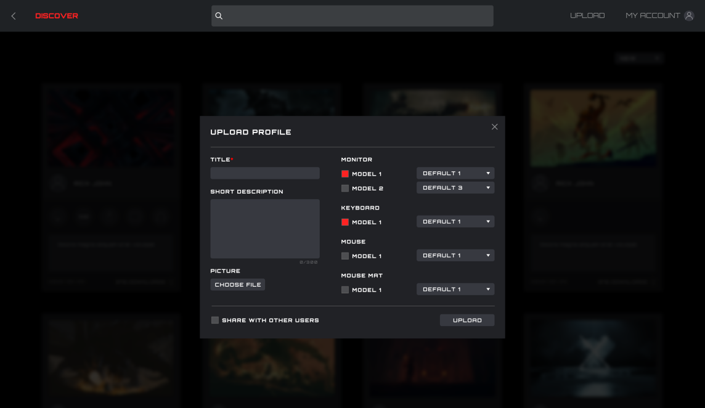
1. Title (Titel)
- Geben Sie einen Titel ein. Dies ist ein Pflichtfeld.
- Es können maximal 50 Zeichen eingegeben werden.
2. Kurze Beschreibung eingeben
- Geben Sie eine Beschreibung des Profils ein. Das Zeichenlimit ist 300.
3. Picture (Bild)
- Klicken Sie zum Öffnen des Dialogfensters Datei-Explorer auf Choose File (Datei wählen), wenn Sie dem Profil ein Bild zufügen möchten.
4. Monitor, Keyboard (Tastatur), Mouse (Maus) und Mouse Pad (Mauspad)-Modelle
- Wählen Sie mit den Kontrollkästchen die verbundenen Geräte und Gerätemodelle für dieses Profil.
5. Ein Profil wählen
- Wählen Sie ein bestehendes Profil zur Nutzung mit jedem einzelnen Gerät.
6. Share with Other Users (Mit anderen Nutzern teilen)
- Enabled (Aktiviert): Teilt dieses Profil mit der Öffentlichkeit.
- Disabled (Deaktiviert): Nur sichtbar an Ihrem Bildschirm My Upload (Mein Upload).
7. Upload (Hochladen)
- Klicken Sie zum Hochladen des Profils auf Upload (Hochladen).
8. Close (Schließen)
- Klicken Sie zum Abbrechen des Uploads auf Close (Schließen).
9. Nach erfolgreichem Upload wird das Dialogfenster „Upload Successfully! (Upload erfolgreich!)“ angezeigt.

8.3.4 Search (Suche)
Voraussetzungen: Klicken Sie auf die Suchleiste
- Unterstützt die Suche nach Herausgeber, Profilnamen und Beschreibungstext.

8.3.5 Login (Anmelden)
Zur Anmeldung an Ihrem Konto.
- Wenn Sie nicht angemeldet sind, können Sie zum Aufrufen des Anmeldebildschirms auch auf Upload (Hochladen) klicken.
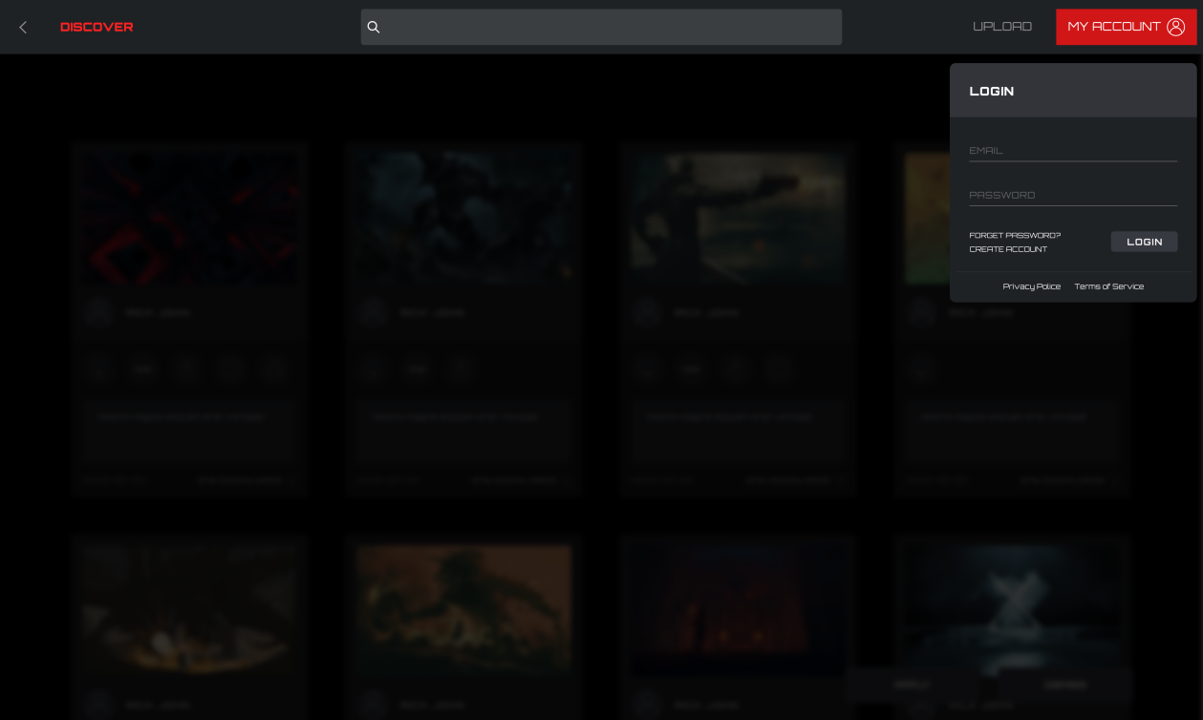
1. Email (E-Mail)
  - Geben Sie Ihre E-Mail-Adresse ein.
2. Password (Kennwort)
  - Geben Sie Ihr Kennwort ein.
3. Login (Anmelden)
- Klicken Sie zur Anmeldung an Ihrem Konto auf Login (Anmelden).

4. Forgot Password (Kennwort vergessen)
- Klicken Sie zum Rücksetzen Ihres Kennwortes auf Forgot Password (Kennwort vergessen). Weitere Informationen finden Sie nachstehend.
5. Create Account (Konto erstellen)
- Klicken Sie zum Erstellen eines Kontos auf Create Account (Konto erstellen). Weitere Informationen finden Sie nachstehend.
6. Privacy Policy (Datenschutzerklärung)
- Klicken Sie zum Lesen der Datenschutzerklärung für diese Software auf die Schaltfläche Privacy Policy (Datenschutzerklärung).
7. Terms of Service (Servicebedingungen)
- Klicken Sie zum Lesen der Servicebedingungen für diese Software auf die Schaltfläche Terms of Service (Servicebedingungen).
8. Back (Zurück)
- Klicken Sie zum Verwerfen des Menüs auf das Hauptfenster.

8.3.5.1 Create Account (Konto erstellen)
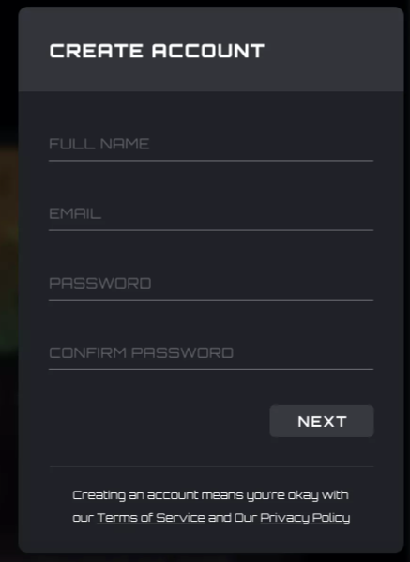
1. Full Name (Vollständiger Name)
- Geben Sie Ihren Namen ein.
2. Email (E-Mail)
- Geben Sie Ihre E-Mail-Adresse ein.
3. Password (Kennwort) und Confirm Password (Kennwortbestätigung)
- Geben Sie ein Kennwort ein und bestätigen Sie dieses. Aus 6 bis 18 Zeichen (Buchstaben, Zahlen oder Sonderzeichen).
4. Klicken Sie auf Next (Weiter), damit Ihnen eine E-Mail mit dem Verifizierungscode zugesendet wird. Der Code läuft nach 15 Minuten ab.
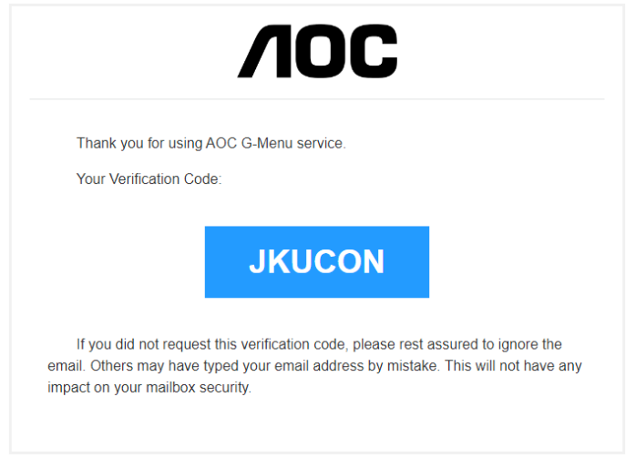
5. Verifizierungscode-Bestätigung
- Geben Sie den Verifizierungscode ein, den Sie erhalten haben.
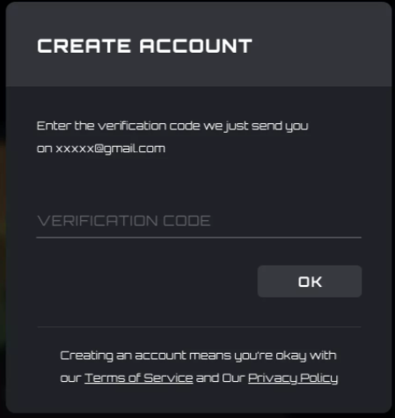
- Klicken Sie auf die Schaltfläche OK:
  - Wenn der Verifizierungscode richtig ist, werden Sie über die erfolgreiche Erstellung des Kontos informiert. Klicken Sie zum erneuten Aufrufen des Bildschirms zur Kontoanmeldung auf Login (Anmelden).
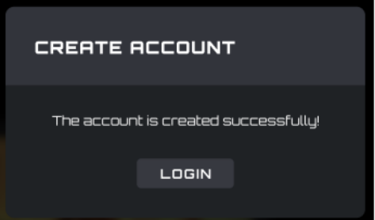
  - Wenn der Verifizierungscode falsch ist, erscheint der Fehler „The vertification code is wrong (Der Verifizierungscode ist falsch)“.
  - Wenn der Verifizierungscode abgelaufen ist, erscheint der Fehler „Verification code has expired (Verifizierungscode ist abgelaufen)“.

8.3.5.2 Forgot Password (Kennwort vergessen)
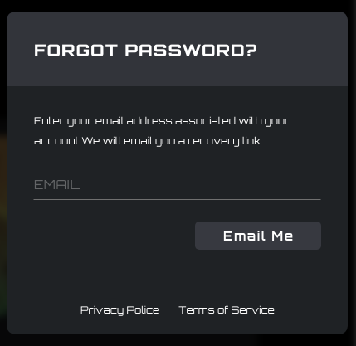
1. So setzen Sie Ihr Kennwort zurück: Geben Sie die mit Ihrem Konto verbundene E-Mail-Adresse ein. Ein Wiederherstellungslink wird versendet.
2. Klicken Sie auf Email Me (E-Mail an mich), damit die E-Mail zur Kennwortrücksetzung versendet wird.
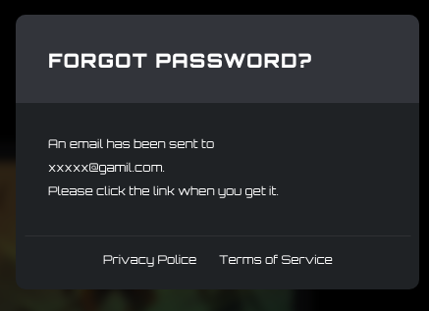
- E-Mail zur Kennwortrücksetzung
1) In der E-Mail empfangener Link zur Kennwortrücksetzung
- Klicken Sie auf die Schaltfläche Reset Password (Kennwort rücksetzen):
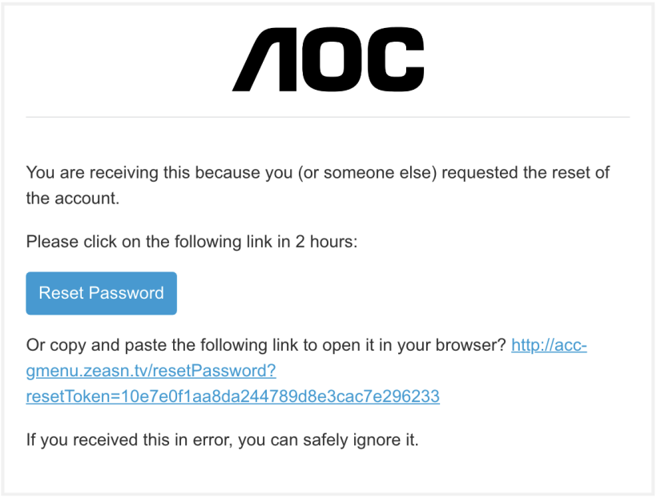
- Alternativ kopieren Sie den Link und fügen Sie ihn zum Öffnen in den Browser ein.
- Gültigkeitsdauer des Links: 2 Stunden.
2) Bildschirm zur Kennwortrücksetzung
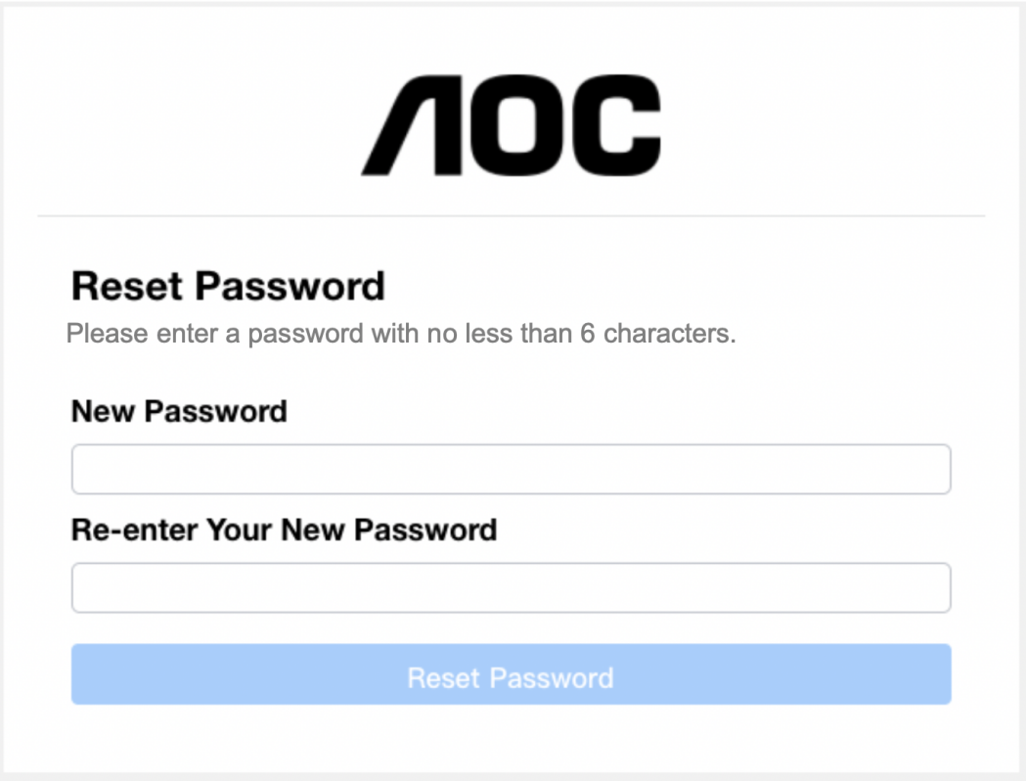
- Geben Sie Kennwort und Kennwortbestätigung aus 6 bis 18 Zeichen (Ziffern oder Buchstaben) ein.
- Klicken Sie auf die Schaltfläche Reset Password (Kennwort rücksetzen):
  - Falls die Kennwort und Kennwortbestätigung nicht übereinstimmen, ändert sich das Kennwort und das Dialogfenster über die erfolgreiche Fertigstellung wird angezeigt.
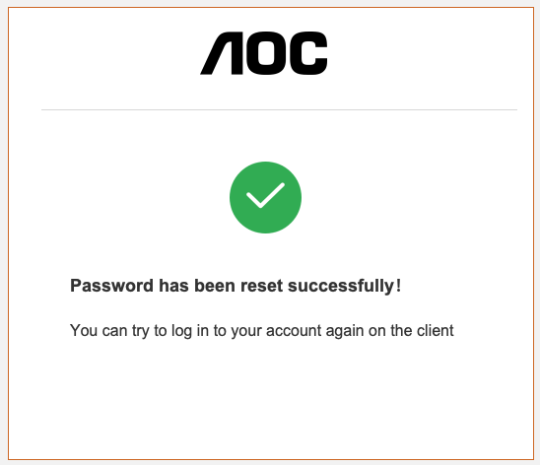
3) Fehlermeldung: Der Link zur Kennwortrücksetzung ist abgelaufen
- Der in der E-Mail versendete Link wurde nicht innerhalb des Reset-Zeitraums von 2 Stunden angeklickt.
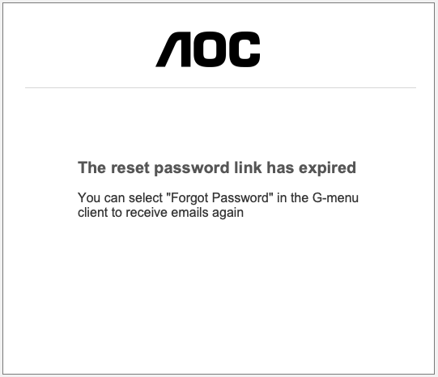

8.3.6 My Account (Mein Konto)
Voraussetzungen: Sie müssen zum Zugreifen auf Ihre Kontoinformationen angemeldet sein.
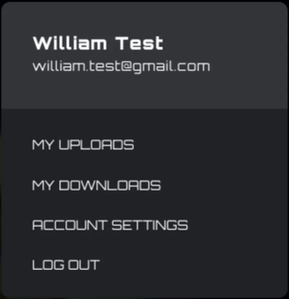
Klicken Sie zur Anzeige der Kontoinformationen auf My Account (Mein Konto).

- Kontooptionen:
- Klicken Sie zum Aufrufen des Bildschirms My Uploads (Meine Uploads) auf die Schaltfläche My Uploads (Meine Uploads).
- Klicken Sie zum Aufrufen des Bildschirms My Downloads (Meine Downloads) auf die Schaltfläche My Downloads (Meine Downloads).
- Klicken Sie zum Aufrufen des Bildschirms Account Setting (Kontoeinstellungen) auf die Schaltfläche Account Setting (Kontoeinstellungen).
  - Klicken Sie zur Abmeldung vom Gerätekonto auf Log out (Abmelden).

8.3.6.1 My uploads (Meine Uploads)
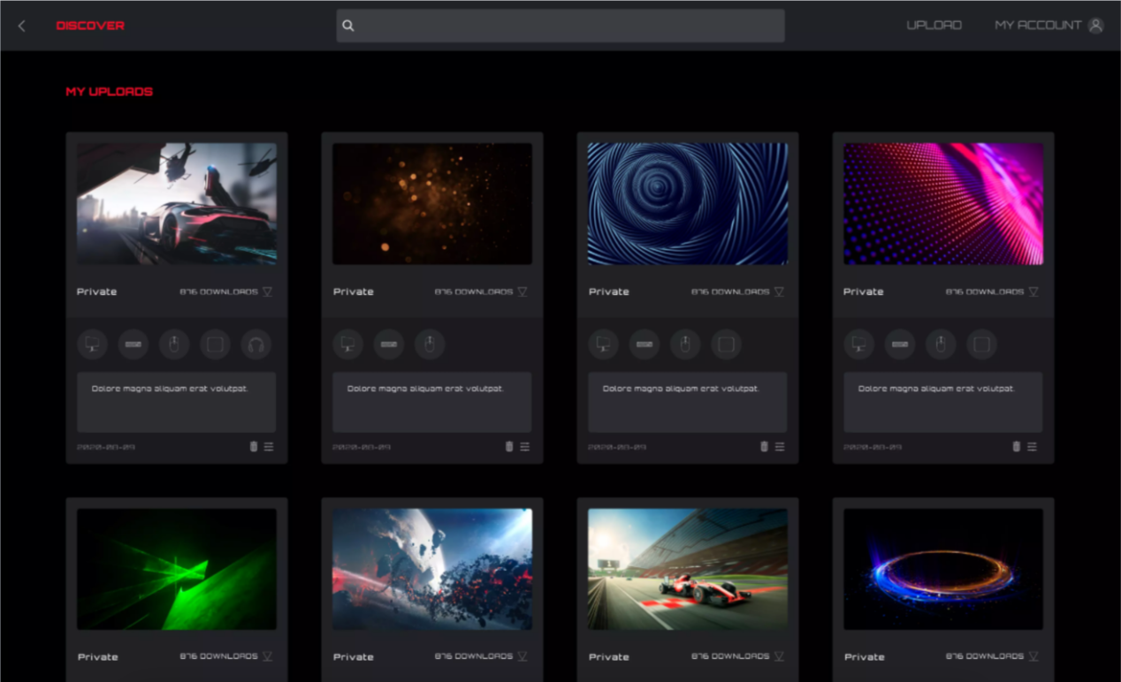
1. Klicken Sie zum Zurückkehren zur Erkennungsstartseite auf Discover (Erkennen).
2. Klicken Sie zum Zurückkehren zum Hauptmenü auf die Schaltfläche Back (Zurück).
3. Profilinhalte:
- Cover
- Spitzname und Avatar des Herausgebers
- Profiltitel und -vorstellung
- Anpassungsgerät und -modell
- Öffentlich/privat
- Veröffentlichungszeit
- Schaltfläche Download (Konfigurieren)/Löschen
4. Klicken Sie zum Löschen der Profildatei vom Erkennungsbildschirm auf Delete (Löschen).
5. Klicken Sie zum Hochladen einer Datei auf Upload (Hochladen).
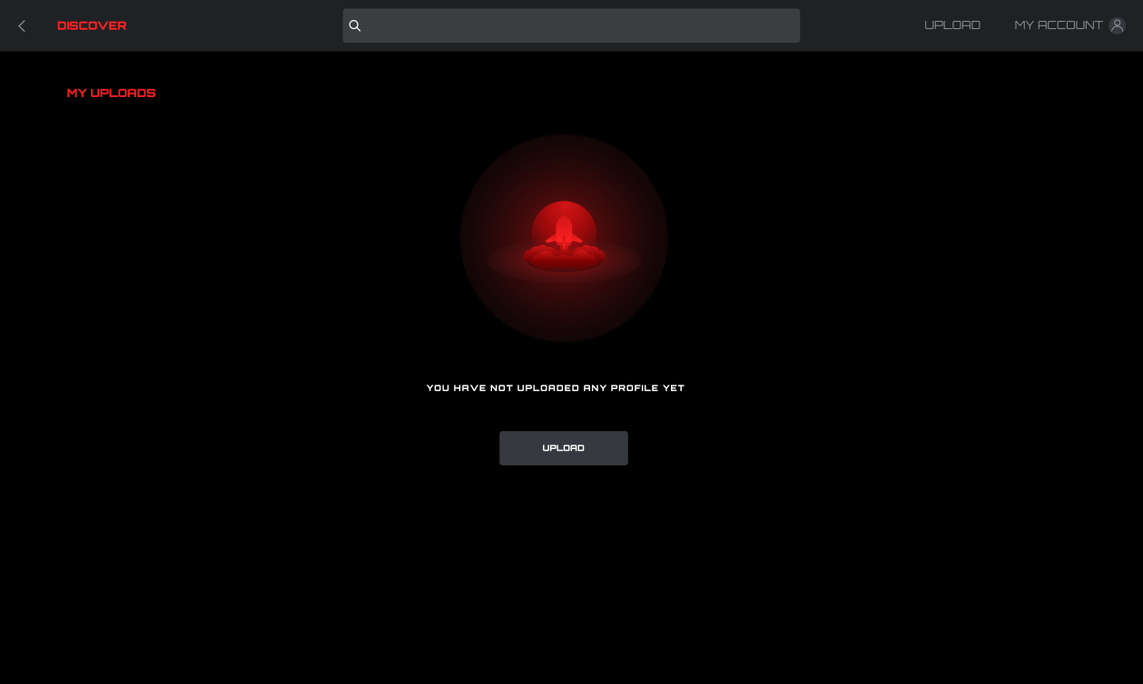

8.3.6.2 My downloads (Meine Downloads)
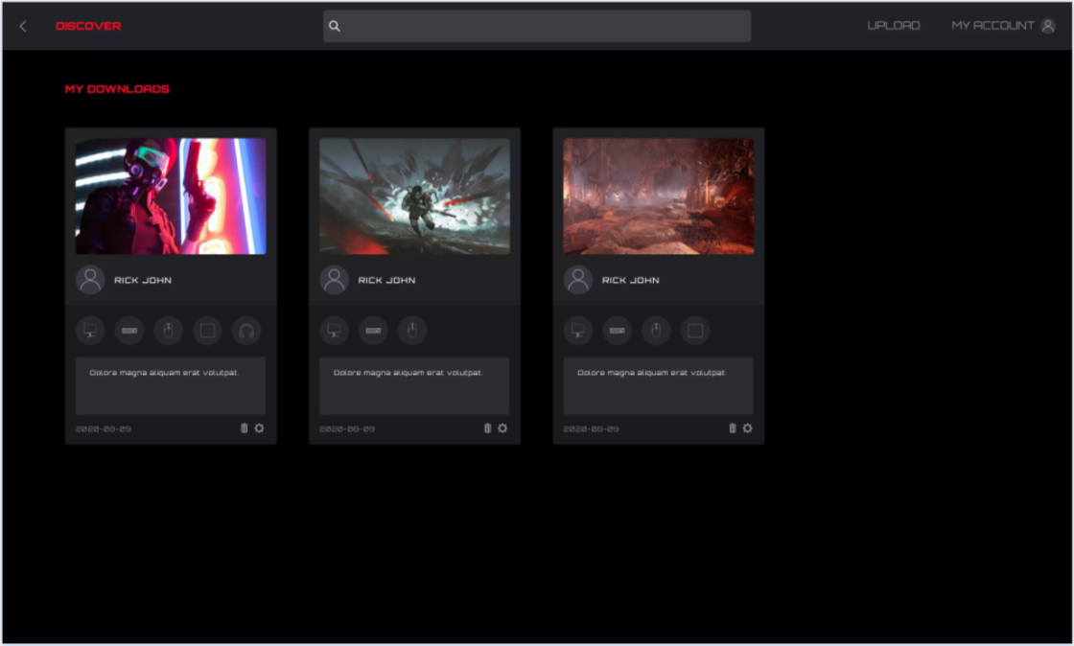
1. Zeigt Profilinformationen und Download-Zeit von Profilen, die heruntergeladen und lokal gespeichert wurden.
2. Klicken Sie zum Aufrufen des Konfigurationsbildschirms auf Configuration (Konfiguration).
3. Klicken Sie zum lokalen Löschen der Profildatei und zum Zurückkehren zur Profilliste auf Delete (Löschen).

8.3.6.3 Account settings (Kontoeinstellungen)
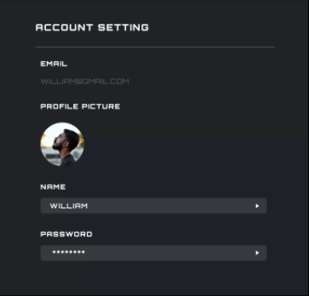
- Die E-Mail-Adresse kann nicht geändert werden. Erstellen Sie zur Änderung der E-Mail-Adresse ein neues Konto.
- Profile picture (Profilbild)
- Zum Öffnen eines Dialogfensters File Explorer (Datei-Explorer) anklicken, über das Sie das Bild ändern können.
- Namen bearbeiten
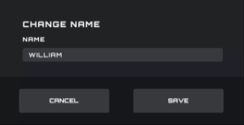
- Kennwort bearbeiten
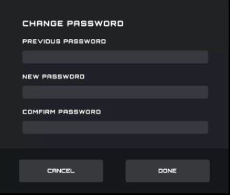
- Das Feld zur Eingabe des alten Kennwortes verdeckt das Kennwortfeld.
- Die Felder für neues Kennwort und Kennwortbestätigung verdecken immer das Kennwortfeld.
- Klicken Sie zum Abbrechen der Änderung auf Cancel (Abbrechen).
- Klicken Sie auf Done (Fertig). Nach Verifizierung wird das neue Kennwort wirksam, und der Anmeldebildschirm wird zur Anmeldung geöffnet.

- Back (Zurück)
- Klicken Sie zum Zurückkehren zum vorherigen Bildschirm auf die Schaltfläche Back (Zurück).

8.4 Setting (Einstellungen)
Zum Ändern der Einstellungen für G-Menu.
Sprache umschalten
- Zeigt alle aktuell unterstützten Sprachen, unter denen die aktuell verwendete Sprache hervorgehoben ist.
- Klicken Sie auf die Schaltfläche der zutreffenden Sprache, um die Sprache unmittelbar umzuschalten.
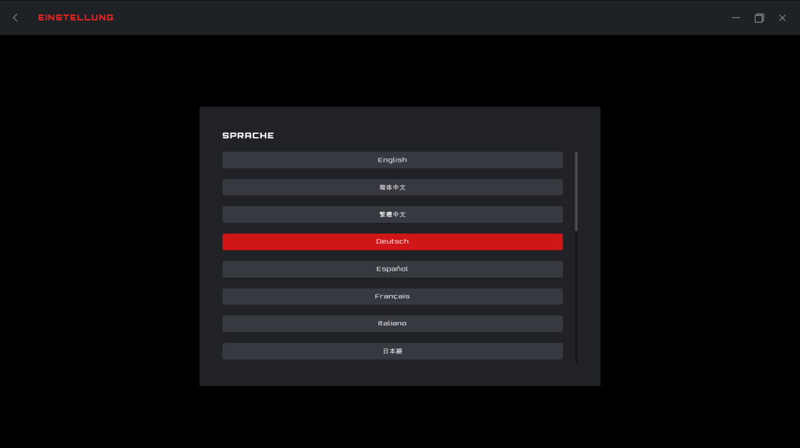 Back (Zurück)
- Klicken Sie zum Zurückkehren zum vorherigen Bildschirm auf < (Back) (Zurück).

8.5 Ablage
Exit (Verlassen)
- Klicken Sie zum Verlassen der Anwendung auf Exit (Verlassen).
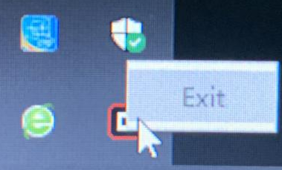

9 Sicherheit Und Wartung
Wichtig
Bitte lesen Sie aus Sicherheitsgründen aufmerksam folgende Richtlinien für das Gerät.
- Betreiben Sie das Gerät nicht unter ungewöhnlichen Bedingungen.
- Blicken Sie nicht direkt in den Strahl des Gerätes, richten Sie den Strahl nicht auf die Augen einer Person. Bitte beachten Sie, dass der Strahl für das bloße Auge nicht sichtbar, aber immer eingeschaltet ist.
- Demontieren Sie das Gerät nicht (andernfalls erlischt die Garantie) und versuchen Sie nicht, es bei ungewöhnlicher Stromlast zu betreiben.
- Halten Sie das Gerät von Flüssigkeiten und Feuchtigkeit fern. Verwenden Sie das Gerät nur im angezeigten Temperaturbereich: 0 bis 40 °C. Falls die Temperatur des Gerätes zu hoch ist, trennen Sie das Gerät zur Senkung der Temperatur.
- Falls die RGB-Beleuchtung nicht richtig funktioniert, das Gerät nicht funktioniert oder eine ungewöhnliche thermische Situation auftritt, beheben Sie das Problem, indem Sie das Gerät trennen und wieder anschließen.
- Falls sicher das Problem dadurch nicht beheben lässt, trennen Sie das Gerät und besuchen Sie https://eu.aoc.com für Support. Versuchen Sie nicht, das Gerät eigenhändig zu reparieren.



